ALCALDÍA LOCAL DE CIUDAD BOLÍVAR

ESTUDIO DEL SECTOR

CONTRATO DE SUMINISTRO

OBJETO DEL CONTRATO: SUMINISTRAR A MONTO AGOTABLE POR LOTES LOS ELEMENTOS DIDÁCTICOS (LOTE 1), MUSICALES (LOTE 2), ARTÍSTICOS (LOTE 3), DEPORTIVOS (LOTE 4), TECNOLÓGICOS (LOTE 5) Y DE EXTERIOR (LOTE 6) PARA DOTAR LAS DOS CASAS DE LA JUVENTUD, EL CENTRO FORJAR, EL CENTRO AMAR Y LOS JARDINES INFANTILES DE LA LOCALIDAD DE CIUDAD BOLÍVAR, EN EL MARCO DE LOS PROYECTOS DE INVERSIÓN 1877 “UN NUEVO CONTRATO SOCIAL PARA LOS JÓVENES CON CAPACIDADES DE CIUDAD BOLÍVAR” Y 1886 “CIUDAD BOLÍVAR UN NUEVO CONTRATO SOCIAL DESDE LA GESTACIÓN HASTA LA ADOLESCENCIA EN EL MARCO DEL PDLCB 2021-2024”.

VIGENCIA 2022

- OBJETIVO DEL ANÁLISIS

El presente estudio de sector se realiza dando cumplimiento al Artículo 2.2.1.1.1.6.1. Deber de análisis de las Entidades Estatales del Decreto 1082 de 2015 y el Manual de Colombia Compra Eficiente titulado “Guía para la Elaboración de Estudios del Sector” (G-EES-02), donde se impone la obligación a la entidad estatal, en este caso el Fondo de Desarrollo Local de Cuidad Bolívar, para conocer el sector relativo al objeto contractual, materializando los principios de planeación, de responsabilidad y de transparencia consagrados en la Ley 80 de 1993 y la Ley 1474 de 2011.

El Artículo 15 del Decreto 1510 de 2013 establece el deber de las Entidades Estatales de analizar el sector, es decir, el mercado relativo al objeto del Proceso de Contratación, desde la perspectiva legal, comercial, financiera, organizacional, técnica y de análisis de Riesgo. El resultado del análisis debe plasmarse en los estudios y documentos previos del Proceso de Contratación. La importancia de realizar este análisis ha sido recalcada en las recomendaciones que la Organización de Cooperación y de Desarrollo Económicos (OCDE) le ha formulado al Gobierno Nacional, las cuales constituyen buenas prácticas en materia de promoción de la competencia en la contratación pública.

El Fondo de Desarrollo Local de Ciudad Bolívar, elabora el análisis del sector, como documento anexo al estudio previo en cumplimiento a lo establecido en el Plan de Desarrollo Económico, Social, Ambiental y de Obras Públicas para la Localidad de Ciudad Bolívar - 2021-2024, denominado "UN NUEVO CONTRATO SOCIAL Y AMBIENTAL PARA CIUDAD BOLÍVAR.”

El análisis del sector ofrece herramientas para establecer el contexto del Proceso de Contratación, identificar algunos de los Riesgos, determinar los requisitos habilitantes y la forma de evaluar las ofertas.
Lo anterior, con el fin de conocer el sector en lo relativo al objeto del Proceso de Contratación desde la perspectiva económica, legal, comercial, financiera, organizacional, técnica y de análisis de riesgos.

A. Aspectos Generales
B. Análisis Técnico
C. Análisis Económico
D. Análisis Legal
E. Estudio de Mercado
F. Estudio de la Demanda
G. Análisis de la Oferta

1.1 OBJETO A CONTRATAR

SUMINISTRAR A MONTO AGOTABLE POR LOTES LOS ELEMENTOS DIDÁCTICOS (LOTE 1), MUSICALES (LOTE 2), ARTÍSTICOS (LOTE 3), DEPORTIVOS (LOTE 4), TECNOLÓGICOS (LOTE 5) Y DE EXTERIOR (LOTE 6) PARA DOTAR LAS DOS CASAS DE LA JUVENTUD, EL CENTRO FORJAR, EL CENTRO AMAR Y LOS JARDINES INFANTILES DE LA LOCALIDAD DE CIUDAD BOLÍVAR, EN EL MARCO DE LOS PROYECTOS DE INVERSIÓN 1877 “UN NUEVO CONTRATO SOCIAL PARA LOS JÓVENES CON CAPACIDADES DE CIUDAD BOLÍVAR” Y 1886 “CIUDAD BOLÍVAR UN NUEVO CONTRATO SOCIAL DESDE LA GESTACIÓN HASTA LA ADOLESCENCIA EN EL MARCO DEL PDLCB 2021-2024”.

  - ALCANCE DEL OBJETO

Con el proceso de contratación que el Fondo de Desarrollo de Ciudad Bolívar quiere realizar, se pretenden cumplir las metas de dos proyectos de inversión, 1877 “Un nuevo contrato social para los jóvenes con capacidades de Ciudad Bolívar” en sus metas de “Dotar 1 sede de Casa de Juventud.” y “Dotar 1 sede de atención a adolescentes y jóvenes vinculados al sistema de responsabilidad penal adolescente- (Centros Forjar).” Y el proyecto 1886 “Ciudad Bolívar un nuevo contrato social desde la gestación hasta la adolescencia” con su meta “Dotar 280 Sedes de atención a la primera infancia y/o adolescencia (Jardines infantiles, Hogares Comunitarios ICBF y Centros Amar).”

Los elementos que sean adquiridos para las Casas de La juventud (Número 1 Ayelen y número 2 El Paraíso) serán asumidos con presupuesto del proyecto de inversión 1877 “Un nuevo contrato social para los jóvenes con capacidades de Ciudad Bolívar” y los elementos que sea adquiridos para el Centro Amar y los Jardines Infantiles se cargaran al presupuesto del proyecto de inversión 1886 “Ciudad Bolívar un nuevo contrato social desde la gestación hasta la adolescencia”.

Aspectos Generales

El proceso de contratación se divide en seis (6) lotes así:

De conformidad con lo establecido en la Guía para la codificación de bienes y servicios de acuerdo con el código estándar de productos y servicios de Naciones Unidas, V.14.080, (Colombia Compra Eficiente), la prestación del servicio se 9 encuentra ubicada en el grupo [F], segmento [86000000]. En este sentido, el servicio requerido para la construcción de un documento de formación sobre la prestación de actividades logísticas”, se identifica de la siguiente manera:

El lote 1 dentro del objeto de este contrato está codificado en la clasificación que se describe a continuación:

Clasificación UNSPSC | Segmento | Familia | Clase
Juguetes | 60000000 | 60140000 | 60141000
Libros de lectura y recursos | 60000000 | 60100000 | 60102300
Mesas de juego y juegos | 48000000 | 48120000 | 48121200

El lote 2 dentro del objeto de este contrato está codificado en la clasificación que se describe a continuación:

Clasificación UNSPSC | Segmento | Familia | Clase
Piezas y accesorios de instrumentos musicales | 60000000 | 60130000 | 60131500
Sets de instrumentos musicales | 60000000 | 60130000 | 60131600
Instrumentos musicales de sonidos alternativos | 60000000 | 60130000 | 60131700
Equipos audiovisuales | 52000000 | 52160000 | 52161500
Accesorios de equipo audiovisual | 52000000 | 52000000 | 52161600

El lote 3 dentro del objeto de este contrato está codificado en la clasificación que se describe a continuación:

Clasificación UNSPSC | Segmento | Familia | Clase
Pinturas del aula y de bellas artes, medios, aplicadores y accesorios | 60000000 | 60120000 | 60121200
Utensilios de dibujo, suministros y accesorios | 60000000 | 60120000 | 60121500
Aplicadores de pintura y accesorios para pintar | 31000000 | 31210000 | 31211900
Maquinaria y equipo de imprenta | 45000000 | 45100000 | 45101500

El lote 4 dentro del objeto de este contrato está codificado en la clasificación que se describe a continuación:

Clasificación UNSPSC | Segmento | Familia | Clase
Equipos para deportes de campo | 49000000 | 49160000 | 49161500
Equipos para deportes de raqueta y pista | 49000000 | 49160000 | 49161700
Equipos de boxeo | 49000000 | 49170000 | 49171600
Equipo de entrenamiento de pesas y resistencia | 49000000 | 49200000 | 49201600
Accesorios para deporte | 49000000 | 49220000 | 49221500
Equipo de entrenamiento para aeróbicos | 49000000 | 49200000 | 49201500

El lote 5 dentro del objeto de este contrato está codificado en la clasificación que se describe a continuación:

Clasificación UNSPSC | Segmento | Familia | Clase
Equipos audiovisuales | 52000000 | 52160000 | 52161500
Accesorios de equipo audiovisual | 52000000 | 52160000 | 52161600
Cámaras | 45000000 | 45120000 | 45121500
Computadores | 43000000 | 43210000 | 43211500
Impresoras de computador | 43000000 | 43210000 | 43212100

El lote 6 dentro del objeto de este contrato está codificado en la clasificación que se describe a continuación:

Clasificación UNSPSC | Segmento | Familia | Clase
Tarimas y Graderías | 95000000 | 95130000 | 95131500
Componentes soportes y coberturas de tiendas, carpas y estructuras de membrana | 30000000 | 30240000 | 30241700
Estibas | 24000000 | 24110000 | 24112700
Herramientas manuales de jardinería, agricultura y forestación | 27000000 | 27110000 | 27112000
Suelos | 30000000 | 30160000 | 30161700
Mobiliario de biblioteca | 56000000 | 56120000 | 56121000
Equipo para parques infantiles | 49000000 | 49240000 | 49241500

De acuerdo con la clasificación, podemos indicar que la actividad económica que enmarca el objeto a contratar corresponde al sector terciario o también llamado sector servicios, el cual va a ser analizado en el presente documento. Este sector económico engloba las actividades relacionadas con los servicios que no se producen o transforman en una mercancía en sí; es decir, no genera bienes tangibles; este sector genera servicios que son indispensables para el funcionamiento de la economía, entre las cuales se puede resaltar las actividades de prestación de servicios profesionales, eventos artísticos, foros encuentros, comercio al por mayor y comercio al por menor.

- Analisis económico

Este análisis del sector se estructura a partir de un factor económico, en atención a la cuantía, a la naturaleza del contrato y a las calidades de las partes, además estas llevarán a contratar a personas naturales o jurídicas que estén en condiciones de desarrollar el objeto contractual; dichas condiciones se encuentran señaladas en los estudios previos correspondientes.

Según el Fondo Monetario Internacional la reciente aprobación de vacunas ha alentado la esperanza de que la pandemia llegue a un punto de inflexión más adelante en el año, pero las nuevas olas y variantes del virus generan inquietudes acerca de las perspectivas. En medio de esta excepcional incertidumbre, se proyecta que la economía mundial crezca 5,5% en 2021 y 4,2% en 2022. Las proyecciones para 2021 se han revisado al alza en 0,3 puntos porcentuales con respecto al pronóstico anterior, en vista de las expectativas de un fortalecimiento de la actividad más avanzado el año gracias a las vacunas y al respaldo adicional de las políticas en algunas grandes economías.

La recuperación del crecimiento proyectada para este año se produce tras el fuerte colapso registrado en 2020, que ha tenido graves repercusiones para las mujeres, los jóvenes, los pobres, los empleados del sector informal y los trabajadores en sectores de contacto personal intensivo. Se estima que la contracción del crecimiento mundial en 2020 fue de -3,5%, 0,9 puntos porcentuales mejor de lo proyectado anteriormente (lo que refleja un dinamismo mayor de lo esperado en el segundo semestre de 2020). Según las proyecciones, la solidez de la recuperación varía considerablemente entre países, dependiendo del acceso a intervenciones médicas, la eficacia del apoyo de las políticas, la exposición a repercusiones económicas transfronterizas y las características estructurales de cada economía al inicio de la crisis.

Las medidas de política deben asegurar un apoyo eficaz hasta que la recuperación esté firmemente encarrilada, siendo el imperativo clave estimular el producto potencial, garantizar un crecimiento participativo que beneficie a todos y acelerar la transición hacia una menor dependencia del carbono.

Como se señala en el informe de octubre de 2020 de Perspectivas de la economía mundial (informe WEO), un estímulo a la inversión verde, sumado a un aumento inicialmente moderado pero constante de los precios de las emisiones de carbono, lograría una necesaria reducción de las emisiones y, al mismo tiempo, afianzaría la recuperación tras la recesión causada por la pandemia.

Para controlar la pandemia en todo el mundo se precisa una estrecha cooperación internacional. Estos esfuerzos consisten en reforzar el financiamiento del Fondo de Acceso Global para Vacunas (COVAX) y acelerar así el acceso a las vacunas en todos los países, garantizando la distribución universal de las vacunas y facilitando el acceso a tratamientos a precios asequibles para todos. Muchos países, en particular las economías en desarrollo de bajo ingreso, ya acusaban al comienzo de la crisis elevados niveles de endeudamiento, que tenderán a aumentar durante la pandemia. La comunidad mundial tendrá que seguir colaborando estrechamente para proporcionar a esos países un acceso adecuado a liquidez internacional. En los casos en que la deuda soberana sea insostenible, los países habilitados deberán trabajar con los acreedores para reestructurar su deuda con arreglo al marco común acordado por el G-20.

Por lo anterior, un estudio de la Facultad de Ciencias Económicas y Administrativas de la Universidad El Bosque (Bogotá, Colombia), luego de las medidas tomadas por el Gobierno Nacional frente a la llegada y propagación del COVID-19 en Colombia, se han generado diferentes preocupaciones en torno al futuro de la economía del país y la manera en la que esto puede afectar el bolsillo de las familias.

Antes del inicio de la pandemia, Colombia era el país más estable de la región tras haberle quitado el lugar a Chile, que lo perdió debido a las afectaciones económicas sufridas a raíz de las protestas y desmanes que se presentaron a finales de 2019. El país cafetero tuvo el mayor crecimiento en cinco años, del 3,3 %, mientras que Chile solo creció un 1,5 %, un punto por debajo de lo estimado por el Gobierno. Ahora, con el coronavirus (COVID-19), Colombia enfrenta dos grandes retos: minimizar el riesgo de contagio y mantener la economía a flote (Panam Post, 2020).

Así entonces, la Dirección de Epidemiología y Demografía del Ministerio de Salud determinó un alto riesgo de afectación por la pandemia del nuevo coronavirus —COVID-19— el cual ha evidenciado hasta abril del 2021 un total de 2,59 millones de colombianos contagiados a lo largo de la pandemia y causando la muerte de 66.819 personas.

PERSPECTIVA COMERCIAL

La actividad económica está dividida en sectores económicos. Cada sector se refiere a una parte de la actividad económica cuyos elementos tienen características comunes, guardan una unidad y se diferencian de otras agrupaciones. Su división se realiza de acuerdo a los procesos de producción que ocurren al interior de cada uno de ellos. División según la economía clásica Según la división de la economía clásica, los sectores de la economía son los siguientes:

Sector primario o sector agropecuario.
Sector secundario o sector Industrial.
Sector terciario o sector de servicios.

Sector terciario o de servicios

Incluye todas aquellas actividades que no producen una mercancía en sí, pero que son necesarias para el funcionamiento de la economía. Como ejemplos de ello tenemos el comercio, los restaurantes, los hoteles, el transporte, los servicios financieros, las comunicaciones, los servicios de educación, los servicios profesionales, el Gobierno, etc. Es indispensable aclarar que los dos primeros sectores producen bienes tangibles, por lo cual son considerados como sectores productivos. El tercer sector se considera no productivo, puesto que no produce bienes tangibles, sin embargo, contribuye a la formación del ingreso nacional y del producto nacional.

Aunque los sectores anteriormente indicados son aquellos que la teoría económica menciona como sectores de la economía, es común que las actividades económicas se diferencien aún más dependiendo de su especialización.

Dada la naturaleza del objeto del contrato, se ubica dentro del Sector TERCIARIO O DE SERVICIOS...

PRODUCTO INTERNO BRUTO -PIB- EVOLUCION HISTORICA

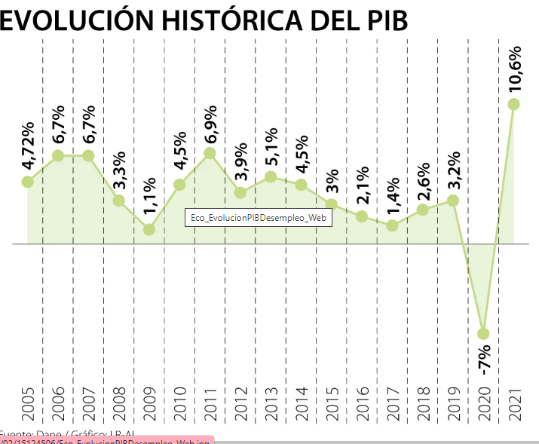

El DANE informa en su boletín que el PIB de Colombia registró un crecimiento 10,6% en 2021, por encima de las estimaciones del Gobierno (10,2%), de gremios y de entidades.
A precios corrientes, el valor alcanzó $1.176,6 billones, después de que en 2020 esta cifra llegara a $998 billones. Con esto, el PIB per cápita anual se ubicó el año pasado en $23,05 millones, explicó la entidad.
Esta alza de dos dígitos es el ritmo más rápido de crecimiento en más de un siglo y es explicado en su mayoría por la recuperación de la demanda, después de que se flexibilizaron las restricciones de la pandemia; por los buenos precios de los commodities (petróleo, café y carbón) y el recaudo de impuestos (13,5%). Específicamente el Dane señaló que 10,3% viene del alza del valor agregado.
En el cuarto trimestre de 2021, el PIB tuvo una expansión de 10,8% frente a 2020 y de 6,8% frente al referente prepandémico, es decir cuarto trimestre de 2019.
En el caso del crecimiento bienal, la cifra llegó a 2,8%; también levemente por encima del valor que anticipaban los analistas.
Al analizar la cifra por sectores, comercio, transporte y alojamiento, y las industrias manufactureras y administración pública representaron 6,9% del crecimiento anual durante el cuarto trimestre. El DANE, informa que todos los sectores aportaron de forma positiva y, al cierre de año, representaron un total de 7,1% del crecimiento.
Como los analistas ya lo habían explicado, el DANE hace énfasis en que la brecha de la población ocupada frente a la recuperación se amplió 6,93%, en el caso del referente de prepandemia durante el cuarto trimestre. Para el año total, esta se ubicó en 8,1% frente a todo 2019.
Revisión del PIB
El DANE realizó una revisión al PIB de 2020, donde explica que la contracción de la economía fue más profunda de los estimado, pasando de -6,8% a -7,0%. Esto debido a la contracción de la industria manufacturera, que según la entidad fue de -9,8% cuando antes estaba en -7,7%. Esto fue compensado por el dato de comercio, cuya caída fue menor a lo inicialmente estimado y llegó a 13,7%.
Así mismo, la revisión metodológica disminuyó el crecimiento de 2019 y lo ubicó en 3,2%, una disminución desde 3,3% originalmente presentado.
Al corte del tercer trimestre, la economía nacional había mostrado una expansión a una tasa de 13,2%, luego de observar crecimientos de 1% en el primer trimestre y de 17,6% en el segundo. Al tercer trimestre la revisión ubicó este dato en 13,2% y a segundo de 17,5%.
El ajuste se debió principalmente por lo corregido en el censo construcción de edificaciones.
A precios constantes, el PIB colombiano sumó entonces un total de $230,9 billones, lo que representó un aumento de $26,9 billones frente a lo registrado en el tercer trimestre de 2020 ($204,05 billones).
Cabe recordar que los gremios habían estimado que este se podría ubicar entre 9,9% y 10,3% como efecto del rebote y recuperación tras la caída sufrida en 2020 que fue de 6,8%.
Así mismo, esto ubica a Colombia como uno de los países con mejor resultado de recuperación este año, según la OCDE. En primer lugar, se encuentra Perú con 13,3% de crecimiento, seguida por Chile con 12,0%.
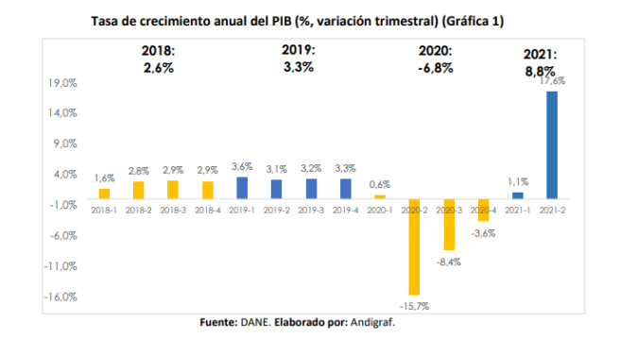
En el segundo trimestre de 2021pr, el valor agregado de las actividades artísticas, de entretenimiento y recreación y otras actividades de servicios; actividades de los hogares individuales en calidad de empleadores; actividades no diferenciadas de los hogares individuales como productores de bienes y servicios para uso propio crece 83,8% en su serie original, respecto al mismo periodo de 2020pr. Esta dinámica se explica por los siguientes comportamientos (ver tabla 13):

• Actividades artísticas, de entretenimiento y recreación y otras actividades de servicios crece 95,6%.

• Actividades de los hogares individuales en calidad de empleadores; actividades no diferenciadas de los hogares individuales como productores de bienes y servicios para uso propio crece 42,5%.

En el segundo trimestre de 2021pr, el valor agregado de las actividades artísticas, de entretenimiento y recreación y otras actividades de servicios; actividades de los hogares individuales en calidad de empleadores; actividades no diferenciadas de los hogares individuales como productores de bienes y servicios para uso propio crece 83,8% en su serie original, respecto al mismo periodo de 2020pr. Esta dinámica se explica por los siguientes comportamientos (ver tabla 13):

• Actividades artísticas, de entretenimiento y recreación y otras actividades de servicios crece 95,6%.

• Actividades de los hogares individuales en calidad de empleadores; actividades no diferenciadas de los hogares individuales como productores de bienes y servicios para uso propio crece 42,5%.

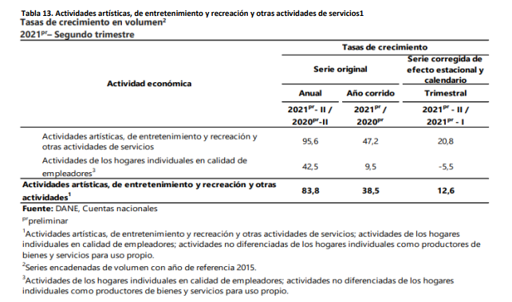
Indicador de Seguimiento a la Economía (ISE)
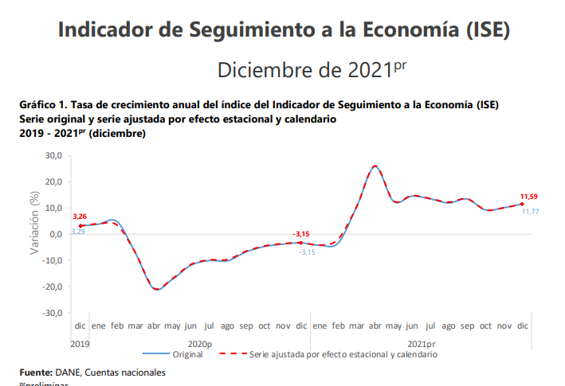

El Indicador de Seguimiento a la Economía (ISE) es un índice sintético mensual, cuyo fin es proporcionar una medida de la evolución de la actividad económica del país en el corto plazo; el cual es construido a partir de un conjunto heterogéneo de indicadores representativos de cada actividad económica.

Este indicador permite identificar la estacionalidad, la tendencia y el ciclo de la dinámica económica a lo largo del tiempo, a través de un análisis coherente y comparativo por medio de la información de las siguientes series:

• Serie original: serie generada a partir de la información básica y el proceso de síntesis, a la cual no se le ha eliminado el efecto estacional.

• Serie ajustada por efecto estacional y calendario: aquella a la cual se le ha eliminado el componente estacional y de efecto día calendario; permitiendo comparar evoluciones entre períodos sucesivos, libre de los efectos que se repiten con alguna periodicidad en el año.

• Tendencia-Ciclo: esta serie permite comparar evoluciones entre períodos de mediano plazo o superiores a un año.

Conscientes de la circunstancia actual generada por la pandemia del COVID-19, el DANE adelanta una estrategia para el tratamiento de las series temporales con el objetivo de identificar el impacto de la cuarentena en el proceso del ajuste estacional. En este caso, temporalmente no se publicará la serie tendencia ciclo en tanto adelantamos pruebas a partir de las recomendaciones internacionales en la materia. De igual manera, las series de tiempo del ISE estarán sujetas a mayores revisiones que las realizadas habitualmente.

Cayeron a 12% los costos logísticos de las empresas frente a sus ventas en el año 2020, según reporte de DNP en Julio de 2021. De cada $100 que facturan las empresas en Colombia estas destinan en promedio $12,60 a financiar los costos logísticos involucrados en la producción y distribución de sus productos y servicios. Este indicador fue inferior en un punto porcentual al registrado hace cuatro años cuándo la relación ingresos por ventas frente a los gastos en la operación logística fue de $13,50.

Costo Logístico Por Actividades Económicas

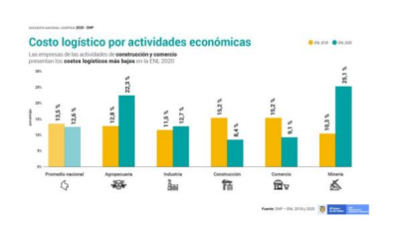

La Encuesta Nacional Logística de 2020 del Departamento Nacional de Planeación (DNP), la cual estableció que este tipo medición lo realizaron el año pasado el 74% de las empresas, porcentaje superior al de 2018 cuando fue 69,1%. Las actividades económicas que menos costos logísticos reportaron en 2020 fueron la construcción, con 8,4%, y el comercio con 9,1 %.

Mientras que los niveles más altos se registraron en el sector agropecuario con 22,3 % y minería 25,1%.

En la industria el indicador se ubicó en 12,7 %, muy similar al promedio que arrojó la Encuesta.

Los avances en la reducción de los costos logísticos son atribuidos a las políticas públicas adoptadas por el Gobierno Nacional y a un cambio de actitud de los empresarios quienes encontraron en los nuevos y exigentes mercado que sin una disminución en este tipo de costos es imposible competir.

En la búsqueda de productividad y de una mayor competitividad en los mercados locales e internacionales, los países de América Latina, entre ellos Colombia, han logrado ampliar su infraestructura y modernizar la provisión de servicios de logística y movilidad de forma acorde a las nuevas necesidades y estándares tecnológicos.

Uno de los errores más comunes de las compañías es que no consideran las operaciones logísticas como parte de las decisiones estratégicas del negocio, por lo que no las articulan con los objetivos comerciales ni desarrollan índices para medir los costos que éstas generan.

Los resultados de la Encuesta sirven como insumo para promover la productividad del país. En el Plan Nacional de Desarrollo 2018-2022 'Pacto por Colombia, pacto por la equidad', se prevé una disminución de los costos logísticos al 12,9 % en 2022, meta que fue superada en 2020, cuando bajo a 12,6 %. La Encuesta fue diseñada por el DNP para disponer de una herramienta que permita establecer el desempeño de las empresas, así como sus necesidades y retos en materia de logística.

El Mercado Laboral

Para el Departamento Administrativo Nacional de Estadística la tasa de desempleo nacional del trimestre móvil noviembre 2019 - enero 2020 fue 10,6%, para el trimestre móvil noviembre 2018 - enero 2019 fue 10,4%. La tasa global de participación fue 63,3% y la tasa de ocupación 56,6%. En el trimestre móvil noviembre 2018 - enero 2019 estas tasas fueron 63,9% y 57,2%, respectivamente.

Las ramas de actividad económica que concentraron el mayor número de ocupados fueron: comercio y reparación de vehículos; agricultura, ganadería, caza, silvicultura y pesca e industrias manufactureras. Estas tres ramas captaron el 46,1% de la población ocupada.

Las ramas de mayor crecimiento, frente al trimestre móvil noviembre 2018 - enero 2019, fueron suministro de electricidad gas, agua y gestión de desechos (36,3%) seguida por alojamiento y servicios de comida (18,3%). La mayor contribución al crecimiento de la población ocupada se dio en las ramas de alojamiento y servicios de comida; suministro de electricidad gas, agua y gestión de desechos y comercio y reparación de vehículos, estas contribuyeron en conjunto con 1,9 puntos porcentuales
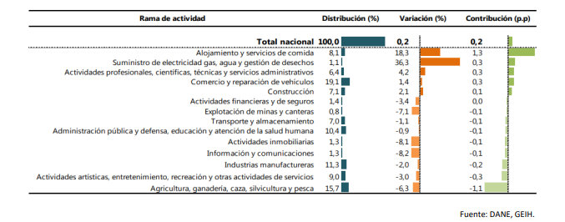
Indice de precios al consumidor

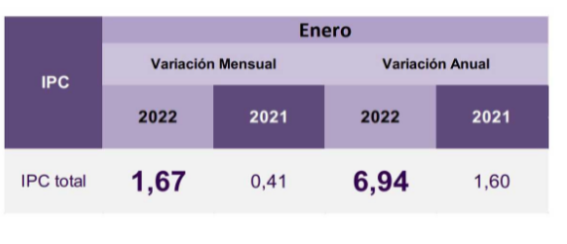

Variación y contribución mensual por divisiones de gasto

En el mes de diciembre de 2021, el IPC registró una variación de 0,45% en comparación con julio de 2021, tres divisiones se ubicaron por encima del promedio nacional (0,45%): Alimentos y bebidas no alcohólicas (1,08%), Restaurantes y hoteles (0,99%) y por último, Educación (0,62%). Por debajo se ubicaron: Transporte (0,34%), Muebles, artículos para el hogar y para la conservación ordinaria del hogar (0,30%), Bienes y servicios diversos (0,29%), Salud (0,25%), Bebidas alcohólicas y tabaco (0,22%), Recreación y cultura (0,19%), Alojamiento, agua, electricidad, gas y otros combustibles (0,19%), Prendas de vestir y calzado (0,07%) y, por último, Información y comunicación (-0,18%). Cuadro 1. IPC Variación y contribución mensual Según divisiones de gasto agosto 2020 – 2021.

RESULTADOS AÑO CORRIDO

Comportamiento de la variación año corrido del IPC según divisiones y subclases 2.1.1 Variación y contribución año corrido por divisiones de gasto En lo corrido del año, (enero - agosto), tres divisiones de bienes y servicios se ubicaron por encima del promedio nacional (3,93%): Alimentos y bebidas no alcohólicas (11,36%), Restaurantes y hoteles (5,57%) y por último, Educación (5,41%). El resto de las divisiones se ubicaron por debajo del promedio: Transporte (3,17%), Muebles, artículos para el hogar y para la conservación ordinaria del hogar (3,12%), Salud (2,64%), Bienes y servicios diversos (2,61%), Bebidas alcohólicas y tabaco (2,45%), Alojamiento, agua, electricidad, gas y otros combustibles (2,36%), Prendas de vestir y calzado (1,85%), Recreación y cultura (0,33%) y por último, Información y comunicación (-5,83%).
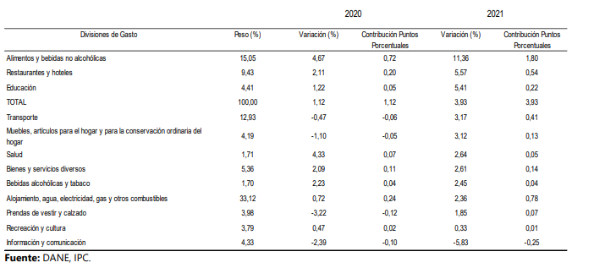
Cuadro 3. IPC Variación y contribución año corrido Según divisiones de gasto agosto 2020 – 2021.
Fuente DANE.

Según el diario lo republica; En medio de la creciente crisis de la cadena de suministros que está atravesando el mundo, un sector que se está viendo duramente afectado por los altos precios es la industria del papel y del cartón.

Enrique González Villa, presidente ejecutivo de la Cámara Colombiana del Libro, explica que además de la pandemia y de la crisis de suministros, los precios del papel en el país se vieron afectados por efecto del paro nacional.

“En Colombia está pasando lo mismo y está agravado porque, con el paro que hubo en Cali y en toda la región del Valle del Cauca y del Cauca, donde están las papeleras colombianas, se tuvo que detener la fabricación de papel. Tras parar los molinos, reiniciar es más difícil. Esto es como un cúmulo de problemas que tenemos. Cuando comenzó la pandemia se paralizaron los molinos en el mundo”, dice González Villa.

El presidente de la Cámara Colombiana del Libro precisa que la operación de los molinos se ralentiza porque necesitan de las supervisión de técnicos especializados que van de planta en planta haciendo el mantenimiento; pero ese mantenimiento se detuvo en el mundo, y luego, muchas de las plantas decidieron parar algunos de sus molinos porque no estaban teniendo demanda. Y a partir de ahí, la reactivación mundial no ha arrancado del todo.

“Realmente es muy complicado para nosotros, y, aparte de eso, la importación de papel está muy difícil porque el comercio internacional está complicado por lo que hay un problema de contenedores y eso ha encarecido los fletes internacionales. Entonces, no solo está escaso, sino que está carísimo comprar el papel y traerlo”, asegura González Villa.

Gremios y Asociaciones

Gremios y asociaciones Los gremios y asociaciones que participan en el sector son: La asociación Nacional de empresarios de Colombia, la ANDI cámara de la industria del la pulpa, papel y cartón, Camara Colombiana del Libro.

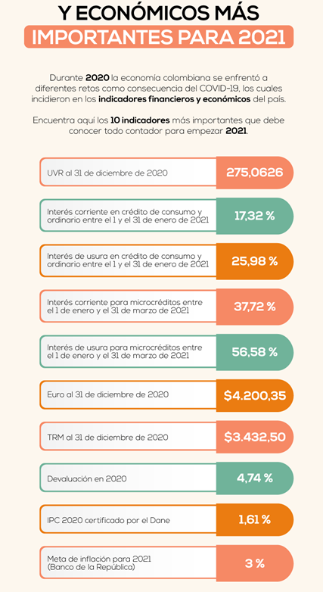

CONTEXTO INTERNACIONAL.

Perspectivas económicas mundiales

Aunque la actividad económica mundial se está recuperando del colapso ocasionado por la COVID-19 (coronavirus), se mantendrá por debajo de las tendencias previas a la pandemia durante un período prolongado. La pandemia ha exacerbado los riesgos asociados con una ola de acumulación de deuda a nivel mundial que ha durado una década. Es probable, además, que en el curso de los próximos 10 años se agudice la desaceleración, largamente esperada, del crecimiento potencial. Las principales prioridades inmediatas incluyen contener la propagación del virus, proporcionar alivio a las poblaciones vulnerables y superar los desafíos relacionados con el proceso de vacunación. Dado que, en muchos países, la debilidad de la posición fiscal restringe severamente las medidas de apoyo que pueden adoptar los gobiernos, es necesario poner énfasis en reformas ambiciosas para reactivar un crecimiento sólido. La cooperación internacional es fundamental para abordar muchos de estos desafíos.

Luego del colapso ocasionado por la COVID-19 el año pasado, se prevé que la actividad económica mundial aumentará un 4 % en 2021. No obstante, se mantendrá muy por debajo de las proyecciones previas a la pandemia. Los riesgos de que la situación empeore incluyen la posibilidad de un nuevo resurgimiento del virus, retrasos en la vacunación, efectos más graves en el producto potencial ocasionados por la pandemia y tensiones financieras. El elevado nivel de incertidumbre pone de relieve el papel que pueden desempeñar los responsables de la formulación de políticas para aumentar la probabilidad de lograr mejores resultados y, al mismo tiempo, evitar los peores resultados. En las medidas de políticas será necesario lograr un equilibrio entre los riesgos derivados de las grandes cargas de deuda y los ocasionados por un ajuste fiscal prematuro, así como fomentar la resiliencia mediante la protección de la salud y la educación, el mejoramiento de la gobernanza y el aumento de la transparencia de la deuda.

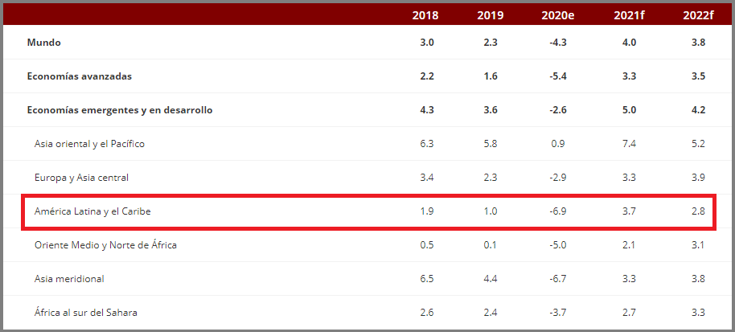

Proyecciones Regionales

La pandemia ha entrañado costos de gran magnitud en todas las regiones en desarrollo. Se prevé que el ritmo de la recuperación variará considerablemente. Las deficiencias serán más marcadas en los países con brotes más grandes o mayor exposición a los efectos secundarios mundiales a través del turismo y las exportaciones de productos básicos industriales. Muchos países podrían perder los aumentos del ingreso per cápita logrados durante al menos una década. Existen riesgos de que la situación empeore, y todas las regiones son vulnerables a nuevos brotes y a obstáculos logísticos para la distribución de vacunas, a tensiones financieras ocasionadas por los elevados niveles de deuda, y a la posibilidad de que los impactos a largo plazo de la pandemia en el crecimiento y los ingresos sean más graves.

- Asia oriental y el Pacífico: Se prevé que el crecimiento de la región se acelerará en un 7,4 % en 2021.
- Europa y Asia central: Se prevé que la economía regional crezca un 3,3 % este año.
- América Latina y el Caribe: Se espera que la actividad económica regional crezca un 3,7 % en 2021.
- Oriente Medio y Norte de África: Se prevé que la actividad económica regional aumente un 2,1 % este año.
- Asia meridional: Se prevé que la actividad económica de la región se amplíe en un 3,3 % en 2021.
- África al sur del Sahara: La actividad económica de la región está en camino de aumentar en un 2,7 % en 2021.

Perspectivas económicas mundiales: América Latina y el Caribe

Acontecimientos recientes: La región de América Latina y el Caribe se ha visto gravemente afectada por la pandemia de COVID-19, tanto desde el punto de vista sanitario como desde una perspectiva económica. Cinco de las 10 economías de mercados emergentes y en desarrollo con la mayor tasa de fallecimientos per cápita a causa de dicha enfermedad están situados en la región. Se calcula que la economía regional se contrajo un 6,9 % el año pasado debido a que los hogares y las empresas exhibieron una conducta de aversión al riesgo y las medidas para controlar la pandemia limitaron las actividades en el sector formal.

El empleo formal, las horas trabajadas y los ingresos laborales han disminuido marcadamente. Las mujeres y los jóvenes, que tienen un alto nivel de participación en los sectores más perturbados por la pandemia, como los hoteles, los restaurantes y los servicios personales, se han visto afectados de manera desproporcionada por la pérdida de empleos, al igual que los hogares de bajos ingresos. La disminución de los ingresos ha contribuido a la inseguridad alimentaria, que se ha visto exacerbada por la inflación de precios de los alimentos en algunos países.

El volumen de bienes exportados desde la región cayó un 8 % interanual en los primeros tres trimestres del año pasado, mientras que el ingreso de turistas se detuvo. Las economías del Caribe sufrieron los efectos más graves. En algunos países de la región, los flujos de remesas aumentaron a un ritmo más lento que en el pasado.

Perspectivas: Se espera que la actividad económica regional crezca un 3,7 % en 2021, a medida que se flexibilicen las iniciativas para mitigar la pandemia, se distribuyan vacunas, se estabilicen los precios de los principales productos básicos y mejoren las condiciones externas. No obstante, el repunte será muy débil y se produce después de una década de crecimiento lento. En un escenario negativo, en el que se retrase la distribución de las vacunas, con efectos económicos secundarios, el crecimiento podría ser aún menor, del 1,9 %.

En Colombia, se prevé que el crecimiento aumentará al 4,9 %, respaldado por la demanda interna.

Respuesta del Grupo Banco Mundial frente al Covid-19

El Grupo Banco Mundial, una de las principales fuentes de financiamiento y conocimientos para los países en desarrollo, está adoptando medidas rápidas y de amplio alcance para ayudar a esos países a fortalecer su respuesta frente a la pandemia. Respalda iniciativas de salud pública, trabaja para garantizar el suministro de insumos y equipos esenciales, y ayuda al sector privado a continuar sus operaciones y preservar el empleo.

En este marco, proporcionará hasta USD 160 000 millones durante un período de 15 meses que finalizará en junio de 2021 para ayudar a más de 100 países a proteger a los sectores pobres y vulnerables, respaldar a las empresas e impulsar la recuperación económica. Dicho monto incluye USD 50 000 millones correspondientes a nuevos recursos de la Asociación Internacional de Fomento (AIF) en forma de donaciones y préstamos en condiciones sumamente concesionarias y USD 12 000 millones destinados a ayudar a los países en desarrollo a financiar la compra y distribución de vacunas contra la COVID-19.

Economía Colombiana y el Covid-19

De acuerdo con las proyecciones del Fondo Monetario Internacional (FMI), se espera que Colombia se contraiga -7,8%, en 2020, lo que se constituiría en la primera recesión en Colombia desde 1999, cuando la economía se contrajo -4,2%. Para el FMI, el dinamismo que traía la economía colombiana y las rápidas respuestas de política económica ante la pandemia permiten pronosticar una caída de la actividad económica menor a la de otros países de Latinoamérica y el Caribe, que en conjunto tendrían una caída de -9,4% en 2020. Adicionalmente, el FMI considera que, si la situación de salud se estabiliza, Colombia podría liderar la recuperación económica en la región latinoamericana, con un crecimiento de 4,0% en 2021, por encima del promedio esperado para la región (3,7%).

Los pronósticos del Banco Mundial y Cepal van en igual sentido a los del FMI. El Banco Mundial proyecta una caída de la economía colombiana de -4,9% en 2020 y una recuperación de 3,6% en 2021, con una perspectiva mejor a la de Latinoamérica y el Caribe para la que estima una caída de -7,2 en 2020 y un crecimiento de 2,8% en 2021. En el caso de Cepal, se pronostica que la economía colombiana se contraiga -5,6% en 2020, superior a la caída esperada para América Latina y el Caribe (-9,1%).

En su informe de Política Monetaria de abril, el Banco de la República pronosticó que el crecimiento del país estará en un rango entre -2,0% y -7,0% en 2020. El equipo técnico del Banco explica que, en un escenario de relajamiento paulatino de las medidas de distanciamiento social y de restablecimiento de la confianza, es posible esperar una recuperación gradual de la economía para la segunda mitad del año, que debería continuar en 2021. Por su parte, el Ministerio de Hacienda estima una contracción de -5,5% en 2020.

En su publicación del 25 de mayo, ANIF plantea tres escenarios. Un escenario base, donde la economía se contraería -2,4% anual y la tasa de desempleo ascendería a 18,5%; un escenario más pesimista, si persisten los problemas de salud pública y se amplía el periodo de aislamiento, con una caída del PIB real de -4,5% anual y una tasa de desempleo de 22,5%; y un escenario optimista, de menor afectación económica, con una contracción del PIB real de -1,1% anual y una tasa de desempleo de 16,5%. En los tres escenarios, la entidad plantea una tasa de desempleo más alta a la prevista por el FMI para Colombia (12,2% en 2020).

Por el lado de la oferta, ANIF estima, en su escenario base, que solo dos sectores registren crecimientos positivos: el agropecuario (2,5%), teniendo en cuenta que los hogares estarán priorizando la compra de este tipo de bienes; y servicios sociales (2,2%), jalonados principalmente por las actividades relacionadas con la salud humana. Las mayores contracciones se verían en los sectores de: minería (-8,5%), debido a los menores precios del petróleo y a la debilidad de la demanda tanto externa como interna; y construcción (-8,1%), dada la menor dinámica de las edificaciones y la difícil reactivación de las ventas de vivienda por las reducciones en los ingresos de los hogares.

Por el lado de la demanda, ANIF estima que el consumo de los hogares se contraería -2,8% anual, en línea con las pérdidas de ingreso de los hogares, su alto endeudamiento, la reducción de su confianza y el aumento del desempleo. La formación bruta de capital caería -8,5%, debido al menor dinamismo de los proyectos productivos y la debilidad del sector de la construcción; mientras el consumo del Gobierno sería el único componente del gasto en registrar un crecimiento positivo (2,8%), teniendo en cuenta las necesidades del sector de la salud y las políticas fiscales de apoyo social y empresarial.

Por su parte, en su informe del 31 de mayo, Fedesarrollo ubica su pronóstico de crecimiento para Colombia en un rango entre -5,0% y -7,9% y una tasa de desempleo entre 18,2% y 20,5% (escenario central y pesimista, respectivamente). En el escenario central, por el lado de la demanda, la entidad espera una contracción del consumo privado de -5,1%, explicado por las medidas de confinamiento obligatorio, una caída importante en la confianza del consumidor, el aumento en la tasa de desempleo y un menor ingreso nacional. La formación bruta de capital, por su parte, se contraería -16,8%, debido a una caída en la inversión en vivienda y de otros edificios y estructuras, a la menor confianza en cuanto a las condiciones económicas para invertir y la desaceleración en la importación de maquinaria y equipo. Por el contrario, el consumo público aumentaría 5,3%, obedeciendo a los esfuerzos fiscales del Gobierno nacional para hacerle frente a la crisis económica y sanitaria.

En cuanto a actividades económicas, Fedesarrollo espera, en su escenario central, que 4 de las 12 actividades crezcan: administración pública y defensa (5,9%), información y comunicaciones (3,1%), agropecuario (2,4%) y actividades profesionales, científicas y técnicas (0,3%). Por el contrario, el sector más afectado sería el de actividades artísticas, entretenimiento y servicios domésticos (-20,6%), seguido de comercio, transporte, alojamiento y restaurantes (-16,1%), actividades inmobiliarias (-12,1%), minería (-10,8%) y construcción (-10,2%).

Entorno macroeconómico colombiano

Colombia tiene un historial de gestión macroeconómica y fiscal prudente, y a pesar de las desaceleraciones económicas ha mantenido su calificación de grado de inversión desde 2013. Después de desacelerarse a 1.4% en 2017, el crecimiento económico se aceleró a 3.3% en 2019, impulsado por un sólido consumo privado y mayor inversión. El crecimiento estaba encaminado a acelerarse aún más en 2020, pero con la pandemia de COVID-19 se espera que se afecte significativamente el consumo privado y la inversión.

En respuesta a la crisis del COVID-19, el Gobierno implementó medidas de respuesta de emergencia temprana: declaró el estado de emergencia, cerró las fronteras del país e impuso una cuarentena obligatoria. El Gobierno también anunció un paquete considerable de estímulo fiscal (COP 14.8 billones o 1.4% del PIB, con potencial para aumentar hasta 48 billones) que proporcionaría recursos adicionales para el sistema de salud, líneas especiales de crédito para empresas en ciertos sectores, y mayores transferencias para grupos vulnerables. Otras medidas incluyen aplazamientos en la recaudación tributaria en sectores seleccionados y aranceles más bajos para las importaciones estratégicas de salud.

En marzo de 2020, el Banco Central redujo su tasa de intervención en 50 puntos básicos e introdujo una amplia gama de medidas para aumentar la liquidez. Se espera que el paquete de ayudas, hasta la fecha, sea financiado ampliamente con recursos del Fondo de Ahorro y Estabilización (FAE) y del Fondo Nacional de Pensiones de las Entidades Territoriales (Fonpet).

Con el aumento del gasto público se espera mitigar, en parte, el impacto de la crisis en 2020, incluyendo las consecuencias para las empresas y los trabajadores. Se prevé que las presiones de la deuda externa en el corto plazo sean limitadas, considerando que los recursos para el paquete de estímulos provendrán de los fondos de ahorro existentes. Las expectativas también apuntan a que el gobierno continúe cumpliendo con la regla fiscal, la cual permite una mayor flexibilidad dado el precio del petróleo y la desaceleración del ciclo económico.

Un fuerte repunte en el crecimiento se prevé para 2021-2022, siempre que la pandemia sea de corta duración. Se espera que el entorno de bajas tasas de interés, facilitadas por el Banco Central, impulsen el crecimiento del consumo privado. Esto, una vez que se hayan aliviado las medidas de contención doméstica y se facilite un repunte gradual de la inversión, a medida que los proyectos de infraestructura importantes como las carreteras 4G y los proyectos del metro de Bogotá se reanuden por completo.

Se espera que la inflación permanezca dentro del rango objetivo del Banco Central, debido a que la debilidad de la demanda atenuará las presiones del efecto traspaso (pass-through) del tipo de cambio. Sin embargo, se espera que los bajos precios del petróleo y las reducciones en la demanda global causen un deterioro en el déficit de cuenta corriente hasta 5.3% del PIB en 2020, antes de recuperarse a 4.7% en 2021-2022.

Colombia continúa manteniendo un sólido marco macroeconómico. Los componentes principales de este marco incluyen la adopción de un régimen de metas de inflación, un tipo de cambio flexible, una Regla Fiscal (2011) para el gobierno central y un marco fiscal de mediano plazo. El sólido marco macroeconómico también ha permitido fortalecer la resiliencia frente a las conmociones externas, facilitando el ajuste económico interno y externo ante a los posibles choques.

En el futuro, las perspectivas dependen de la duración y la gravedad de la crisis y la capacidad del país para recuperarse rápidamente, mientras se abordan los cuellos de botella estructurales existentes.

Producto Interno Bruto (PIB)

El Producto Interno Bruto (PIB), uno de los indicadores más importantes para analizar el comportamiento de la economía, dado que representa el resultado final de la actividad productiva de las unidades de producción residentes. Se mide desde el punto de vista del valor agregado, de la demanda o las utilizaciones finales de los bienes y servicios y de los ingresos primarios distribuidos por las unidades de producción residentes.

- Constitución Política de Colombia de 1991
- Acuerdo 761 de 2020 Plan de Desarrollo Distrital “UN NUEVO CONTRATO SOCIAL Y
- AMBIENTAL PARA LA BOGOTA DEL SIGLO XXI”
- Acuerdo Local 064 del 08 de octubre de 2020, Plan de Desarrollo Local “UN NUEVO
- CONTRATO SOCIAL Y AMBIENTAL PARA CIUDAD BOLÍVAR”
- Ley 80 de 1993, Ley 1150 de 2007, Ley 1474 de 2011, Ley 1437 de 2011, Decreto Ley 019 de 2012 y Decreto 1082 de 2015 Subsección 6 - Artículo 2.2.1.1.1.6.1 del mencionado último Decreto, artículo 4 de la ley 1150 de 2007, Ley 1474 de 2011 y demás normas concordantes y aplicables al ámbito del deber de análisis por parte de las entidades públicas, al respecto valga citar el concepto emanado por la Agencia Nacional de Colombia Compra Eficiente.
- Ley 1150 de 2007 (Por medio de la cual se introducen medidas para la eficiencia y la transparencia en la Ley 80 de 1993 y se dictan otras disposiciones generales sobre la contratación con Recursos públicos).
- Ley 1474 de 2011 (Por la cual se dictan normas orientadas a fortalecer los mecanismos de prevención, investigación y sanción de actos de corrupción y la efectividad del control de la gestión pública). •
- Decreto Ley 019 de 2012 (Por el cual se dictan normas para suprimir o reformar regulaciones, procedimientos y trámites innecesarios existentes en la Administración Pública).
- Ley 1712 de 2014 (Por medio de la cual se crea la Ley de Transparencia y del Derecho de Acceso a la Información Pública Nacional y se dictan otras disposiciones).

Normas del Sector

  - Norma Técnica Sectorial NTS – OPC – 001: Esta Norma Técnica Sectorial establece los requisitos de calidad que deben cumplir los operadores profesionales de congresos, ferias y convenciones OPC.
  - Ley 300 de 1996: Esta Norma Técnica Sectorial establece los requisitos de calidad que deben cumplir los operadores profesionales de congresos, ferias y convenciones OPC.
  - Decreto 3888 de 2007: por el cual se adopta el Plan Nacional de Emergencia y Contingencia para Eventos de Afluencia Masiva de Público y se conforma la Comisión Nacional Asesora de Programas Masivos y se dictan otras disposiciones.
  - Ley 1558 de 2012: Por la cual se modifica la Ley 300 de 1996 -Ley General de Turismo, la Ley 1101 de 2006 y se dictan otras disposiciones • Decreto No. 1074 de 26 de mayo de 2015, "Por medio del cual se expidió el Decreto Único Reglamentación del Sector Comercio, Industria y Turismo".
  - Decreto No. 2130 de 4 de noviembre de 2018, “Por el cual se modifican y adicionan normas en materia de la lista de auxiliares de la justicia de la Superintendencia de Sociedades al Decreto Único Reglamentario del Sector Comercio, Industria y Turismo 1074 de 2015 y se dictan otras disposiciones”
  - Decreto 417 del 17 de marzo del 2020 “Por el cual se declara el Estado de Emergencia Económica, Social y Ecológica en todo el territorio Nacional”
  - Decreto 557 del 15 de abril de 2020, “Por el cual se adoptan medidas transitorias en materia de turismo y registros sanitarios para las micro y pequeñas empresas, en el marco del Estado de Emergencia Económica, Social y Ecológica.
  - Resolución No. 385 del 12 de marzo de 2020, “Por la cual se declara la emergencia sanitaria por causa del coronavirus COVID-19 y se adoptan medidas para hacer frente al virus”
  - Resolución 1315 de 2021, por la cual se extiende la medida sanitaria ocasionada por el COVID -19
  - Resolución 777 de 2021 el 2 de junio de 2021 del Ministerio de Salud y Protección Social “Por medio de la cual se definen los criterios y condiciones para el desarrollo de las actividades económicas, sociales, y del Estado y se adopta el protocolo de bioseguridad para la ejecución de estas”.

- Estudio de la Demanda
El estudio está realizado mediante Ia investigación de mercado que contempla los sectores que puedan ofrecer sus bienes o servicios.

En la revisión de SECOP II se encontró que para la vigencia 2022 los Fondos de Desarrollo Local aún no han adelantado sus procesos de adquisición de papelería, para la vigencia 2020 y 2019 los datos son los siguientes:

Lote 1: Elementos didácticos
ENTIDAD | No PROCESO | OBJETO | MODALIDAD | VALOR
ALCALDIA LOCAL DE SAN CRISTOBAL | FDLSC-SASI-004-2021 | DQUISICIÓN Y DISTRIBUCIÓN DE ELEMENTOS PEDAGÓGICOS Y DIDÁCTICOS A MONTO AGOTABLE, PARA APOYAR LA IMPLEMENTACIÓN DE 34 PROYECTOS PARA EL DESARROLLO INTEGRAL DE LA PRIMERA INFANCIA Y LA RELACIÓN ESCUELA, FAMILIA Y COMUNIDAD EN LAS IED LOCALIDAD DE SAN CRISTÓBAL, PARA EL FORTALECIMIENTO DE LA EDUCACIÓN INICIAL, EN EL MARCO DEL PROYECTO 1724 | Selección abreviada subasta inversa | 1.510.216.764
ALCALDIA LOCAL DE TUNJUELITO | FDLT-PSASIE-002-2021 | CONTRATAR A TÍTULO DE COMPRAVENTA CON PRECIOS UNITARIOS FIJOS Y SIN FÓRMULA DE REAJUSTE LOS ÍTEMS PEDAGÓGICOS, LÚDICOS E INSTRUMENTOS MUSICALES PARA LOS JARDINES INFANTILES Y LA IED PRIORIZADOS DE LA LOCALIDAD EN EL MARCO DEL PLAN DE DESARROLLO LOCAL UN NUEVO CONTRATO SOCIAL Y AMBIENTAL PARA TUNJUELITO 2021-2024. | Selección abreviada subasta inversa | 71.704.674
ALCALDIA LOCAL DE SANTAFE | FDLSF-SASI-004-2021 | CONTRATAR LA ADQUISICIÓN DE ELEMENTOS TECNOLÓGICOS, PEDAGÓGICOS, DIDÁCTICOS, DEPORTIVOS, MUSICALES, MOBILIARIO Y PAPELERÍA PARA APOYAR LA GESTIÓN DE LAS INSTITUCIONES EDUCATIVAS DISTRITALES (IED) A FAVOR DEL MEJORAMIENTO EN LA CALIDAD Y PERTINENCIA DE LA EDUCACIÓN DE LOS NIÑOS Y NIÑAS DE PRIMERA INFANCIA DE LA LOCALIDAD DE SANTA FE | Selección abreviada subasta inversa | 447.861.455
ALCALDIA LOCAL DE FONTIBON | FDLDF-SASI-29-2019 | ADQUIRIR INSTRUMENTOS MUSICALES PARA EL CENTRO ORQUESTAL LOCAL DE FONTIBÓN | Selección abreviada subasta inversa | 75.000.000

Lote 2: Elementos musicales

ENTIDAD | No PROCESO | OBJETO | MODALIDAD | VALOR
ALCALDIA LOCAL DE TUNJUELITO | FDLT-PSASIE-002-2021 | CONTRATAR A TÍTULO DE COMPRAVENTA CON PRECIOS UNITARIOS FIJOS Y SIN FÓRMULA DE REAJUSTE LOS ÍTEMS PEDAGÓGICOS, LÚDICOS E INSTRUMENTOS MUSICALES PARA LOS JARDINES INFANTILES Y LA IED PRIORIZADOS DE LA LOCALIDAD EN EL MARCO DEL PLAN DE DESARROLLO LOCAL UN NUEVO CONTRATO SOCIAL Y AMBIENTAL PARA TUNJUELITO 2021-2024. | Selección abreviada subasta inversa | 71.704.674
ALCALDIA LOCAL DE SANTAFE | FDLSF-SASI-004-2021 | CONTRATAR LA ADQUISICIÓN DE ELEMENTOS TECNOLÓGICOS, PEDAGÓGICOS, DIDÁCTICOS, DEPORTIVOS, MUSICALES, MOBILIARIO Y PAPELERÍA PARA APOYAR LA GESTIÓN DE LAS INSTITUCIONES EDUCATIVAS DISTRITALES (IED) A FAVOR DEL MEJORAMIENTO EN LA CALIDAD Y PERTINENCIA DE LA EDUCACIÓN DE LOS NIÑOS Y NIÑAS DE PRIMERA INFANCIA DE LA LOCALIDAD DE SANTA FE | Selección abreviada subasta inversa | 447.861.455

Lote 3: Elementos artísticos
ENTIDAD | No PROCESO | OBJETO | MODALIDAD | VALOR
ALCALDIA LOCAL DE SAN CRISTOBAL | FDLSC-SASI-004-2021 | DQUISICIÓN Y DISTRIBUCIÓN DE ELEMENTOS PEDAGÓGICOS Y DIDÁCTICOS A MONTO AGOTABLE, PARA APOYAR LA IMPLEMENTACIÓN DE 34 PROYECTOS PARA EL DESARROLLO INTEGRAL DE LA PRIMERA INFANCIA Y LA RELACIÓN ESCUELA, FAMILIA Y COMUNIDAD EN LAS IED LOCALIDAD DE SAN CRISTÓBAL, PARA EL FORTALECIMIENTO DE LA EDUCACIÓN INICIAL, EN EL MARCO DEL PROYECTO 1724 | Selección abreviada subasta inversa | 1.510.216.764
ALCALDIA LOCAL DE SANTAFE | FDLSF-SASI-004-2021 | CONTRATAR LA ADQUISICIÓN DE ELEMENTOS TECNOLÓGICOS, PEDAGÓGICOS, DIDÁCTICOS, DEPORTIVOS, MUSICALES, MOBILIARIO Y PAPELERÍA PARA APOYAR LA GESTIÓN DE LAS INSTITUCIONES EDUCATIVAS DISTRITALES (IED) A FAVOR DEL MEJORAMIENTO EN LA CALIDAD Y PERTINENCIA DE LA EDUCACIÓN DE LOS NIÑOS Y NIÑAS DE PRIMERA INFANCIA DE LA LOCALIDAD DE SANTA FE | Selección abreviada subasta inversa | 447.861.455

Lote 4: Elementos deportivos
ENTIDAD | No PROCESO | OBJETO | MODALIDAD | VALOR
ALCALDIA LOCAL DE SANTAFE | FDLSF-SASI-004-2021 | CONTRATAR LA ADQUISICIÓN DE ELEMENTOS TECNOLÓGICOS, PEDAGÓGICOS, DIDÁCTICOS, DEPORTIVOS, MUSICALES, MOBILIARIO Y PAPELERÍA PARA APOYAR LA GESTIÓN DE LAS INSTITUCIONES EDUCATIVAS DISTRITALES (IED) A FAVOR DEL MEJORAMIENTO EN LA CALIDAD Y PERTINENCIA DE LA EDUCACIÓN DE LOS NIÑOS Y NIÑAS DE PRIMERA INFANCIA DE LA LOCALIDAD DE SANTA FE | Selección abreviada subasta inversa | 447.861.455
ALCALDIA LOCAL DE BOSA | FDLBOSASASI 003-2022 | REALIZAR LA ADQUISICION DE ELEMENTOS E IMPLEMENTOS DEPORTIVOS, RECREATIVOS Y DE ACTIVIDAD FÍSICA PARA EL FORTALECIMIENTO DEL PROYECTO 1804 BOSA SE LA JUEGA POR EL DEPORTE | Selección abreviada subasta inversa | 200.000.000
ALCALDIA LOCAL DE MARTIRES | FDLM-SASI-01-2021 | ADQUISICIÓN DE ELEMENTOS Y ARTÍCULOS DEPORTIVOS PARA EL BENEFICIO DE LOS DEPORTISTAS EN FORMACIÓN PARA EL ALTO RENDIMIENTO DE LA LOCALIDAD DE LOS MÁRTIRES DE ACUERDO CON LAS ESPECIFICACIONES TÉCNICAS, EN EL MARCO DEL PROYECTO 2075 RECREACIÓN Y DEPORTE PARA UNA VIDA MÁS SANA | Selección abreviada subasta inversa | 220.352.518

Lote 5: Elementos tecnológicos

ENTIDAD | No PROCESO | OBJETO | MODALIDAD | VALOR
ALCALDIA LOCAL DE USAQUEN | FDLUSA-SASI-003-2022 | ADQUISICIÓN, ENTREGA E INSTALACIÓN DE LOS ELEMENTOS PARA PROYECTOS DE TECNOLOGÍA DE LAS IED DE USAQUÉN | SUBASTA INVERSA | 216.831.000
ALCALDIA LOCAL DE SANTAFE | FDLSF-SASI-005-2021 | ADQUISICIÓN, ENTREGA E INSTALACIÓN DE COMPUTADORES PORTÁTILES Y DE ESCRITORIO A LAS INSTITUCIONES EDUCATIVAS DISTRITALES DE LA LOCALIDAD DE SANTA FE, SEGÚN LAS ESPECIFICACIONES TÉCNICAS DEL SECTOR EDUCACIÓN, EN EL MARCO DEL PROYECTO 2091 "FORMACIÓN INTEGRAL EN SANTA FE | SUBASTA INVERSA | 219.161.115
ALCALDIA LOCAL DE SANTAFE | FDLSF-SASI-001-2020 | ADQUISICIÓN DE COMPUTADORES DE ESCRITORIO PARA LA ALCALDÍA LOCAL DE SANTA FE E INSPECCIONES DE POLICÍA DE SANTA FE | SUBASTA INVERSA | 162.944.241
ALCALDIA LOCAL DE SUMAPAZ | FDLS-SASI-270-2020 | ADQUISICIÓN DE COMPUTADORES DE ESCRITORIO Y LICENCIAS PARA LOS PORTALES INTERACTIVOS DE LA LOCALIDAD DE SUMAPAZ | SUBASTA INVERSA | 201.080.250
ALCALDIA LOCAL DE KENNEDY | FDLK-MC-7-2020 | LA ADQUISICIÓN DE PLOTTER Y COMPUTADOR ESPECIALIZADO DE DISEÑO CON INSTALACIÓN, CONFIGURACIÓN, Y PUESTO EN FUNCIONAMIENTO PARA LA OFICINA DE PRENSA DE LA ALCALDÍA LOCAL DE KENNEDY | MÍNIMA CUANTÍA | 29.728.850
ALCALDIA LOCAL DE USAQUEN | FDLUSA-SASI-001-2017 | ADQUISICIÓN DE EQUIPOS DE COMPUTO, PERIFÉRICOS Y SOFTWARE, PARA FORTALECER LA INFRAESTRUCTURA TECNOLÓGICA DE LAS DIFERENTES SEDES A CARGO DE LA ALCALDÍA LOCAL DE USAQUÉN | SUBASTA INVERSA | 511.446.336

Lote 6: Estructuras y elementos de exterior
ENTIDAD | No PROCESO | OBJETO | MODALIDAD | VALOR
ALCALDIA LOCAL DE SAN CRISTOBAL | FDLSC-SASI-004-2021 | DQUISICIÓN Y DISTRIBUCIÓN DE ELEMENTOS PEDAGÓGICOS Y DIDÁCTICOS A MONTO AGOTABLE, PARA APOYAR LA IMPLEMENTACIÓN DE 34 PROYECTOS PARA EL DESARROLLO INTEGRAL DE LA PRIMERA INFANCIA Y LA RELACIÓN ESCUELA, FAMILIA Y COMUNIDAD EN LAS IED LOCALIDAD DE SAN CRISTÓBAL, PARA EL FORTALECIMIENTO DE LA EDUCACIÓN INICIAL, EN EL MARCO DEL PROYECTO 1724 | Selección abreviada subasta inversa | 1.510.216.764
ALCALDIA LOCAL DE SANTAFE | FDLSF-SASI-004-2021 | CONTRATAR LA ADQUISICIÓN DE ELEMENTOS TECNOLÓGICOS, PEDAGÓGICOS, DIDÁCTICOS, DEPORTIVOS, MUSICALES, MOBILIARIO Y PAPELERÍA PARA APOYAR LA GESTIÓN DE LAS INSTITUCIONES EDUCATIVAS DISTRITALES (IED) A FAVOR DEL MEJORAMIENTO EN LA CALIDAD Y PERTINENCIA DE LA EDUCACIÓN DE LOS NIÑOS Y NIÑAS DE PRIMERA INFANCIA DE LA LOCALIDAD DE SANTA FE | Selección abreviada subasta inversa | 447.861.455

Así mismo se realizó la revisión de las compras históricas del Fondo de Desarrollo
Local de Ciudad Bolívar:
Lote 1: Elementos didácticos
ENTIDAD | No PROCESO | OBJETO | MODALIDAD | VALOR
ALCALDIA LOCAL CIUDAD BOLIVAR | FDLCB-SI-003-2020 | ADQUIRIR, DISTRIBUIR Y ENTREGAR ELEMENTOS PEDAGÓGICOS PARA LA DOTACIÓN DE JARDINES INFANTILES Y HOGARES COMUNITARIOS OPERADOS POR LA SECRETARIA DISTRITAL DE INTEGRACIÓN SOCIAL Y EL INSTITUTO COLOMBIA | SUBASTA INVERSA | 199.442.371
ALCALDIA LOCAL CIUDAD BOLIVAR | FDLCB-SI-004-2019 | ADQUIRIR Y DISTRIBUIR ELEMENTOS PEDAGOGICOS PARA LA DOTACIÓN DE JARDINES INFANTILES OPERADOS POR LA SECRETARIA DISTRITAL DE INTEGRACIÓN SOCIAL Y EL INSTITUTO COLOMBIANO DE BIENESTAR FAMILIAR EN LA LOCALIDAD DE CIUDAD BOLÍVAR, DE CONFORMIDAD CON LAS ESPECIFICACIONES ESTABLECIDAS EN LAS FICHAS TÉCNICAS. | SUBASTA INVERSA | 278.072.800
ALCALDIA LOCAL CIUDAD BOLIVAR | FDLCB-SI-005-2018 | ADQUIRIR, DISTRIBUIR E INSTALAR ELEMENTOS PEDAGOGICOS PARA LA DOTACIÓN DE JARDINES INFANTILES OPERADOS POR LA SECRETARIA DISTRITAL DE INTEGRACIÓN SOCIAL Y EL INSTITUTO COLOMBIANO DE BIENESTAR FAMILIAR EN LA LOCALIDAD DE CIUDAD BOLÍVAR, DE CONFORMIDAD CON LAS ESPECIFICACIONES ESTABLECIDAS EN LAS FICHAS TÉCNICAS | SUBASTA INVERSA | 242.000.000

Lote 2: Elementos musicales

ENTIDAD | No PROCESO | OBJETO | MODALIDAD | VALOR
ALCALDIA LOCAL CIUDAD BOLIVAR | FDLCB-SI-004-2019 | ADQUIRIR Y DISTRIBUIR ELEMENTOS PEDAGOGICOS PARA LA DOTACIÓN DE JARDINES INFANTILES OPERADOS POR LA SECRETARIA DISTRITAL DE INTEGRACIÓN SOCIAL Y EL INSTITUTO COLOMBIANO DE BIENESTAR FAMILIAR EN LA LOCALIDAD DE CIUDAD BOLÍVAR, DE CONFORMIDAD CON LAS ESPECIFICACIONES ESTABLECIDAS EN LAS FICHAS TÉCNICAS. | SUBASTA INVERSA | 278.072.800
ALCALDIA LOCAL CIUDAD BOLIVAR | FDLCB-SI-003-2018 | ADQUIRIR INSTRUMENTOS MUSICALES PARA EL CENTRO ORQUESTAL LOCAL DE CIUDAD BOLÍVAR | SUBASTA INVERSA | 88.252.780

Lote 3: Elementos artísticos
ENTIDAD | No PROCESO | OBJETO | MODALIDAD | VALOR
ALCALDIA LOCAL CIUDAD BOLIVAR | FDLCB-SI-004-2019 | ADQUIRIR Y DISTRIBUIR ELEMENTOS PEDAGOGICOS PARA LA DOTACIÓN DE JARDINES INFANTILES OPERADOS POR LA SECRETARIA DISTRITAL DE INTEGRACIÓN SOCIAL Y EL INSTITUTO COLOMBIANO DE BIENESTAR FAMILIAR EN LA LOCALIDAD DE CIUDAD BOLÍVAR, DE CONFORMIDAD CON LAS ESPECIFICACIONES ESTABLECIDAS EN LAS FICHAS TÉCNICAS. | SUBASTA INVERSA | 278.072.800

Lote 4: Elementos deportivos
ENTIDAD | No PROCESO | OBJETO | MODALIDAD | VALOR
ALCALDIA LOCAL CIUDAD BOLIVAR | FDLCB-LP-005-2021 | PRESTAR LOS SERVICIOS PARA DESARROLLAR Y EJECUTAR LOS EVENTOS RECREODEPORTIVOS DE LA LOCALIDAD DE CIUDAD BOLIVAR. | Licitación Publica | 776.517.259

Lote 5: Elementos tecnológicos

ENTIDAD | No PROCESO | OBJETO | MODALIDAD | VALOR
ALCALDIA LOCAL CIUDAD BOLIVAR | FDLCB-SI-002 DE 2020 | “COMPRA DE EQUIPOS TECNOLÓGICOS CON DESTINO A LAS DIFERENTES DEPENDENCIAS DE LA ALCALDÍA LOCAL DE CIUDAD BOLÍVAR” | SUBASTA INVERSA | $ 318.704.638
ALCALDIA LOCAL CIUDAD BOLIVAR

Lote 6: Estructuras y elementos de exterior
ENTIDAD | No PROCESO | OBJETO | MODALIDAD | VALOR
ALCALDIA LOCAL CIUDAD BOLIVAR | FDLCB-SI-003-2020 | ADQUIRIR, DISTRIBUIR Y ENTREGAR ELEMENTOS PEDAGÓGICOS PARA LA DOTACIÓN DE JARDINES INFANTILES Y HOGARES COMUNITARIOS OPERADOS POR LA SECRETARIA DISTRITAL DE INTEGRACIÓN SOCIAL Y EL INSTITUTO COLOMBIA | SUBASTA INVERSA | 199.442.371

Criterios diferenciales para Mipyme en el sistema de compras públicas- Decreto 1860 de 2021

EL Fondo de Desarrollo Local de Cuidad Bolívar hace constar que se ha realizado el análisis necesario para conocer el sector del presente proceso contractual, en cumplimiento del Decreto Nacional 1860 de 2021. Conforme al artículo 3 del decreto, por el cual se adiciona a los artículos 2.2.1.2.4.2.18, de acuerdo con el numeral 1 del artículo 12 de la Ley 590 de 2000, según los resultados del análisis del sector, dentro del proceso se establecerá condiciones habilitantes diferenciales que promuevan y faciliten la participación en los procedimientos de selección competitivos de las Mipyme domiciliadas en Colombia.

Para garantizar que las condiciones señaladas anteriormente les permitan a las empresas Mipyme la participación plural en el proceso, se identificaron 296 empresas determinadas como Mipymes en la herramienta establecida en página de Colombia Compra Eficiente.

Modelo de Abastecimiento Estratégico, es la adopción de la metodología de Abastecimiento Estratégico realizada por la Agencia Nacional de Contratación Pública - Colombia Compra Eficiente, para la gestión de la compra pública, con el fin de adoptar prácticas que permitan que el proceso de compra realizado por las entidades se destaque por sus niveles de transparencia, eficiencia y generación de valor por dinero.

Herramienta De Análisis De Oferta

Lote 1: Elementos didácticos, Lote 2: Elementos musicales, Lote 3: Elementos artísticos

Seleccionado con el Código UNSPSC 60000000 Segmento: Instrumentos Musicales, Juegos, Juguetes, Artes, Artesanías y Equipo educativo, Materiales, Accesorios y Suministros el cual nos permite hacer una aproximación a la oferta del segmento que cubre los lotes 1: Elementos didácticos, Lote 2: Elementos musicales, Lote 3: Elementos artísticos

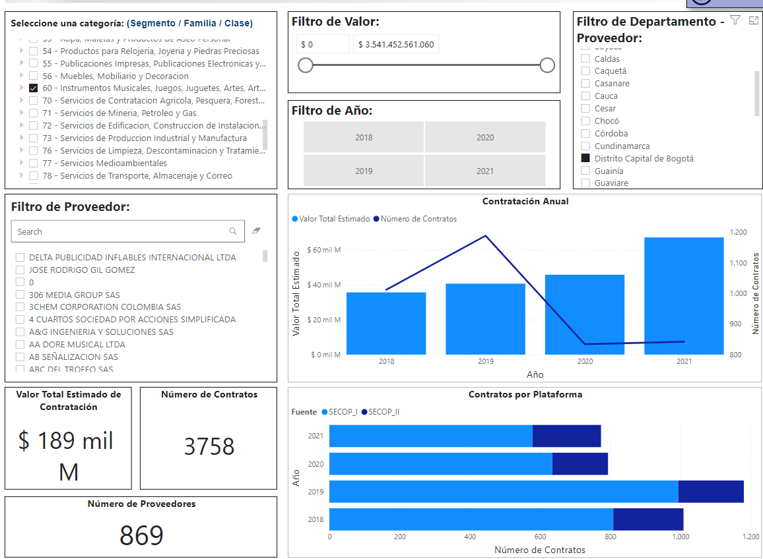

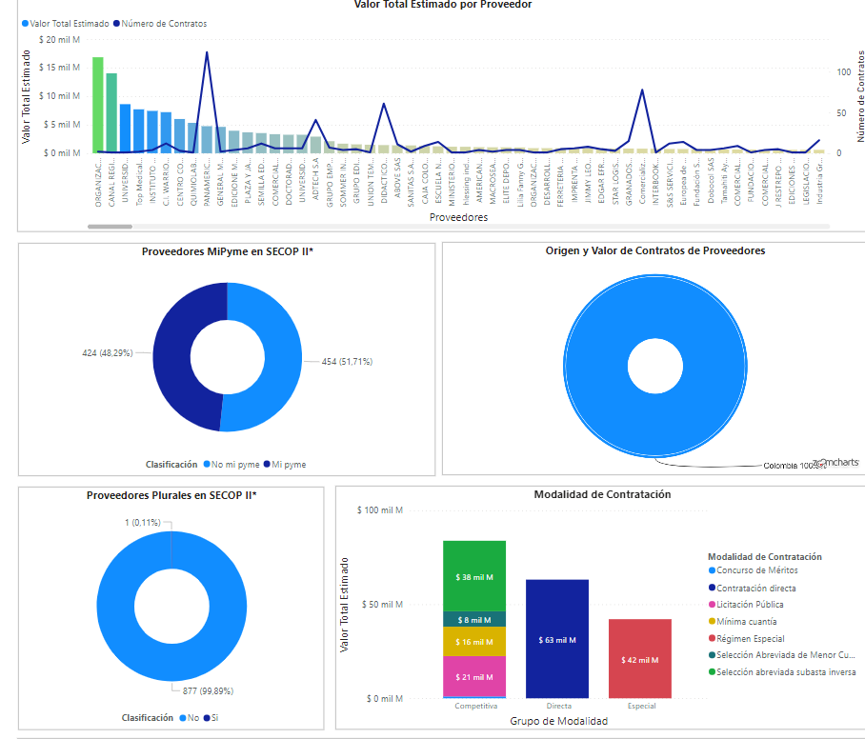

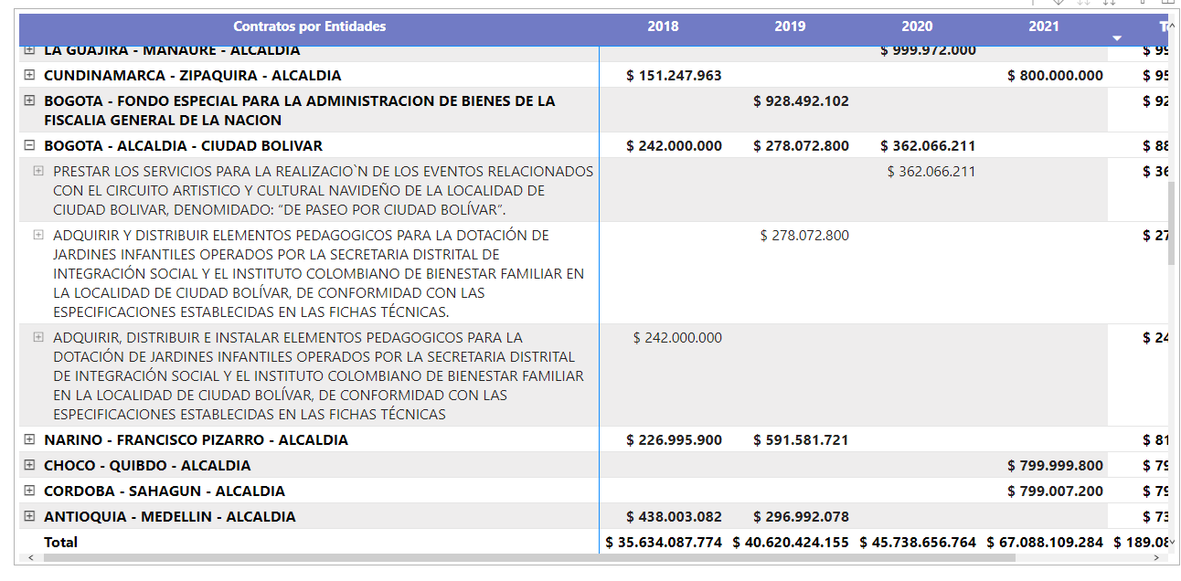
Fuente: https://app.powerbi.com/view?r=eyJrIjoiZTJhMmZkNTgtYTlkNC00NmEzLWI1NmUtYjc1ZTM4ZTE3MTVjIiwidCI6IjdiMDkwNDFlLTI0NTEtNDlkMC04Y2IxLTc5ZDVlM2Q4YzFiZSIsImMiOjR9&pageName=ReportSection17ad17361e56dd6a009c

Lote 4: Elementos deportivos y Lote 6: Estructuras y elementos de exterior

Seleccionado con el Código UNSPSC 49000000 Segmento: Equipos, Suministros y Accesorios para Deportes y Recreación – en el Grupo de Productos de Uso Final

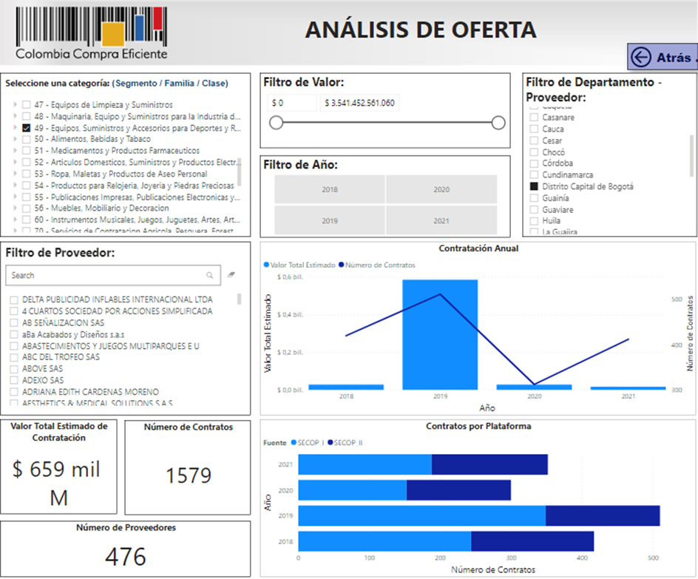
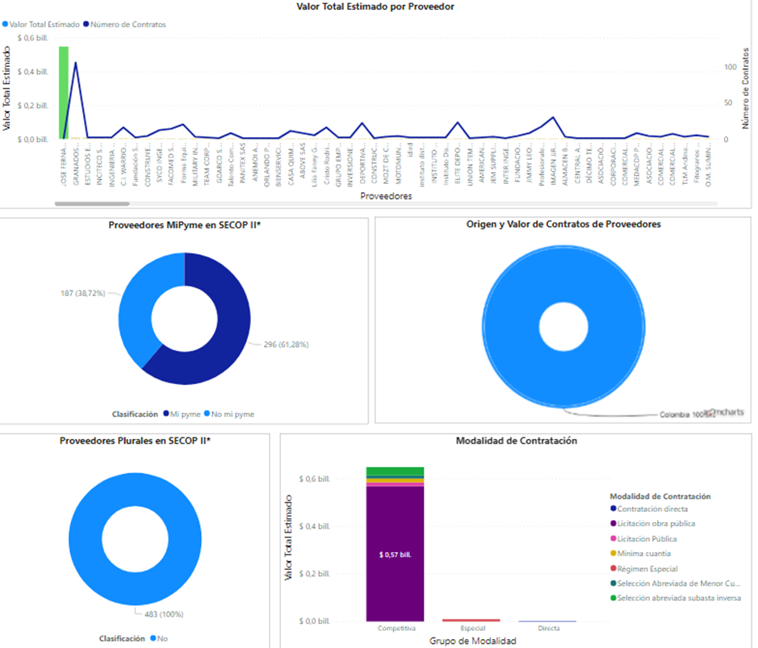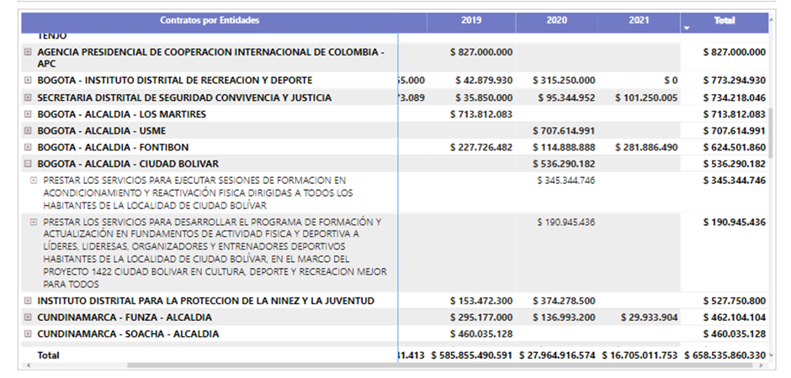

Fuente: https://app.powerbi.com/view?r=eyJrIjoiZTJhMmZkNTgtYTlkNC00NmEzLWI1NmUtYjc1ZTM4ZTE3MTVjIiwidCI6IjdiMDkwNDFlLTI0NTEtNDlkMC04Y2IxLTc5ZDVlM2Q4YzFiZSIsImMiOjR9&pageName=ReportSection17ad17361e56dd6a009c

Lote 5: Elementos tecnológicos

Seleccionado con el Código UNSPSC 43000000 Segmento: Difusión de Tecnologías de Información y Telecomunicaciones

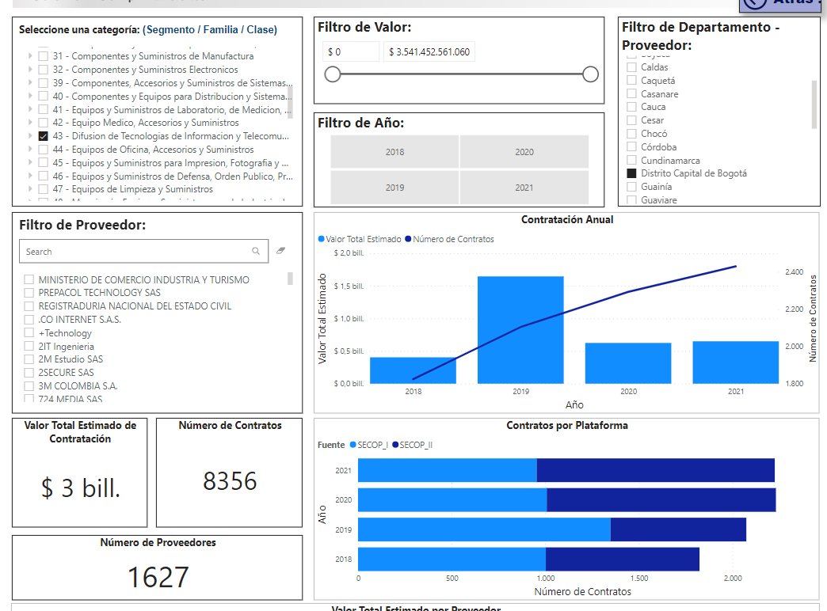

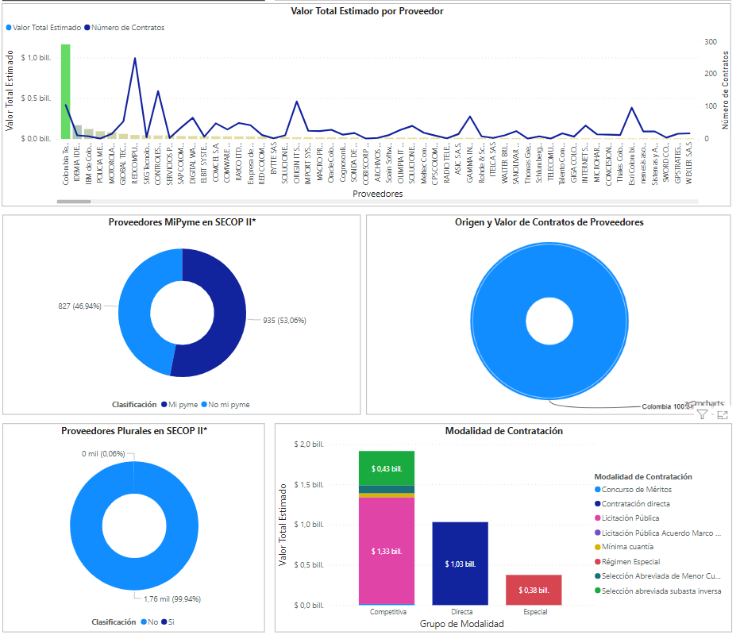

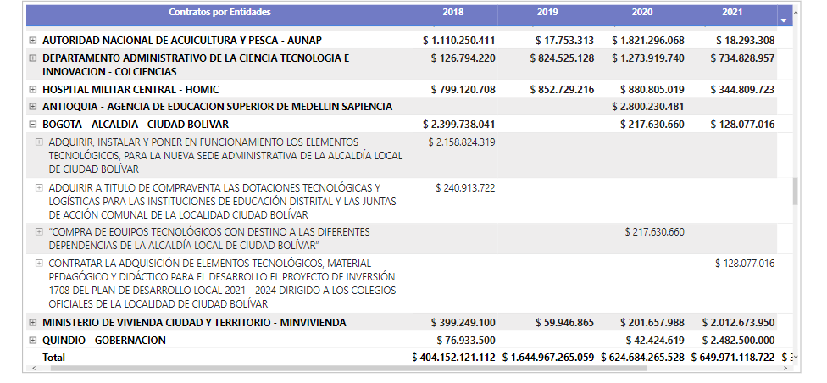
Fuente: https://app.powerbi.com/view?r=eyJrIjoiZTJhMmZkNTgtYTlkNC00NmEzLWI1NmUtYjc1ZTM4ZTE3MTVjIiwidCI6IjdiMDkwNDFlLTI0NTEtNDlkMC04Y2IxLTc5ZDVlM2Q4YzFiZSIsImMiOjR9&pageName=ReportSection17ad17361e56dd6a009c

En ese sentido, se concluye que no es necesario acudir a mecanismos especiales para la participación de empresas Mipymes en ninguno de los 6 lotes que componen el presente estudio de sector, ni es necesario crear aspectos diferenciales para este tipo de proveedores; debido a que las empresas analizadas y clasificadas bajo los códigos CIIU del presente proceso, están en la capacidad de cumplir las condiciones definidas para este proceso, se recomienda desde el análisis del sector el cumplimiento al Decreto 1860 de 2021, incorporando requisitos habilitantes diferenciales descrito en el ARTÍCULO 2.2.1.2.4.2.18. Criterios diferenciales para Mipyme en el sistema de compras públicas. Numeral 2: Número de contratos para la acreditación de la experiencia. Teniendo en cuenta que la experiencia es el conocimiento del proponente derivado de su participación previa en actividades iguales o similares a las previstas en el objeto del contrato.

ANÁLISIS FINANCIERO

El siguiente análisis no pretende remplazar ni objetar el cálculo definitivo de los indicadores financieros del proceso de selección, los cuales son calculados por el área de financiera del Fondo de Desarrollo Local De Cuidad Bolívar, objeto de este análisis es observar la dinámica del sector en cuanto a la pluralidad de oferentes que podrían presentarse al proceso contractual. Dicho lo anterior, los indicadores de capacidad financiera contenidos en el artículo 10 del decreto 1510 de 2013 compilado en el Decreto 1082 de 2015 son:

Indicador de Liquidez: Determina la capacidad financiera que tiene un proponente para cumplir con sus obligaciones de corto plazo. A mayor índice de liquidez, menor es la probabilidad de que el proponente incumpla sus obligaciones de corto plazo.

Indicador de Liquidez=Activo Corriente/Pasivo Corriente.

Índice de endeudamiento: Determina el grado de endeudamiento en la estructura de financiación (pasivos y patrimonios) del proponente. A mayor índice de endeudamiento, mayor es la probabilidad del proponente de no poder cumplir con sus pasivos.

Indicador de Endeudamiento=Pasivo Total/Activo Total

Razón de cobertura de intereses: Refleja la capacidad del proponente de cumplir con sus obligaciones financieras. A mayor cobertura de intereses, menor es la probabilidad de que el proponente incumpla con sus obligaciones financieras.

Razón de cobertura de intereses= Utilidad operacional/Gastos de intereses

Capital de trabajo: Este indicador representa la liquidez operativa del proponente, es decir, el remanente del proponente luego de liquidar sus activos corrientes (convertirlos en efectivo) y pagar el pasivo de corto plazo.

Capital de trabajo=Activo corriente-Pasivo Corriente

Capacidad Organizacional

La capacidad organizacional es la aptitud de un proponente para cumplir oportuna y cabalmente el objeto del contrato en función de su organización interna. El Decreto 1510 de 2013 compilado en el Decreto 1082 de 2015 definió los indicadores de rentabilidad para medir la capacidad organizacional de un proponente teniendo en cuenta que está bien organizado cuando es rentable.

Rentabilidad sobre el patrimonio: Determina la rentabilidad del patrimonio del proponente, es decir, la capacidad de generación de utilidad operacional por cada peso invertido en el patrimonio. A mayor rentabilidad sobre el patrimonio, mayor es la rentabilidad de los accionistas y mejor la capacidad organizacional del proponente.

Rentabilidad sobre patrimonio= Utilidad operacional/Patrimonio

Rentabilidad sobre los activos: Determina la rentabilidad de los activos del proponente, es decir, la capacidad de generación de utilidad operacional por cada peso invertido en el activo. A mayor rentabilidad sobre activos, mayor es la rentabilidad del negocio y mejor la capacidad organizacional del proponente. Este indicador debe ser siempre menor o igual que el de rentabilidad sobre patrimonio.

Rentabilidad sobre los activos= Utilidad operacional/Activos

Verificación de la Capacidad Financiera el FDLCB verificará el cumplimiento de los siguientes indicadores financieros para medir la fortaleza financiera del proponente, según la información registrada en el Registro Único de Proponentes - RUP o en el Anexo No 12, CFO_01 CAPACIDAD FINANCIERA Y DE ORGANIZACIÓN para los proponentes extranjeros sin domicilio en el país:

El Fondo de Desarrollo Local Cuidad de Bolívar, efectuó el análisis para establecer los indicadores financieros, de acuerdo con la obligación prevista en el Decreto 1082 de 2015.

- Información obtenida a través de consulta en la página web de condiciones financieras señala Superintendencia de Sociedades > Asuntos Económicos y Societarios > Estudios Económicos y Financieros > estados-financieros-históricos.

Los proponentes deberán tener en cuenta lo estipulado en el Decreto 579 del 2021: (…) Artículo 1. Sustitución de los parágrafos transitorios del artículo 2.2.1.1.1.5.2. del Decreto 1082 de 2015, Único Reglamentario del Sector Administrativo de Planeación Nacional. Sustitúyanse los parágrafos transitorios del artículo 2.2.1.1.1.5.2. de la Subsección 5 de la Sección 1 del Capítulo 1 del Título 1 de la Parte 2 del Libro 2 del Decreto 1082 de 2015, Único Reglamentario del Sector Administrativo de Planeación Nacional, los cuales quedarán así: "PARÁGRAFO TRANSITORIO 1: A partir del 1 de junio de 2021, para efectos de la inscripción en el Registro Único de Proponentes, el interesado reportará la información contable de que tratan los numerales 1.3 y 2.3 de este artículo, correspondiente a los últimos tres (3) años fiscales anteriores al respectivo acto. En aquellos eventos en que el proponente no tenga la antigüedad suficiente para aportar la información financiera correspondiente a los tres (3) años descritos en el inciso anterior, podrá acreditar dicha información desde su primer cierre fiscal. El proponente con inscripción activa y vigente que no tenga la información de la capacidad financiera y organizacional de los años 2018 y/o 2019 inscrita en el Registro Único de Proponentes, durante el mes de junio de 2021, podrá reportar por única vez, mediante una solicitud de actualización, únicamente la información contable correspondiente a estos años, sin costo alguno. El proponente que tenga o haya tenido inscrita en la cámara de comercio la información de la capacidad financiera y organizacional de los años 2018 y/o 2019, no deberá presentar la información que repose en la respectiva cámara de comercio, la cual conservará la firmeza para efectos de su certificación”.

EN CONCLUSION.

Se establecen indicadores financieros y organizacionales por cada uno de los Lotes que componen el presente estudio de sector: Sin embargo, por la naturaleza económica de cada uno de los lotes y los ítem que componen, se identifica que los lotes 1 Elementos didácticos; LOTE 2 Elementos musicales; 3 Elementos artísticos comparten el mismo sector económico. así mismo los lotes 4 Elementos deportivos y lote 6 Estructuras y elementos de exterior.

- LOTE 1 Elementos didácticos

INDICADORES FINANCIEROS
INDICE DE LIQUIDEZ | = | ACTIVO CORRIENTE | = | 2,59
INDICE DE LIQUIDEZ | = | PASIVO CORRIENTE | = | 2,59
NIVEL DE ENDEUDAMIENTO | = | PASIVO TOTAL | = | 0,51
NIVEL DE ENDEUDAMIENTO | = | ACTIVO TOTAL | = | 0,51
RAZÓN DE COBERTURA DE INTERÉS | = | UTILIDAD OPERACIONAL | = | 0,5
RAZÓN DE COBERTURA DE INTERÉS | = | GASTOS DE INTERES | = | 0,5
CAPITAL DE TRABAJO | = | ACTIVO CORRIENTE - PASIVO CORRIENTE | = | MAYOR O IGUAL AL 100 % DEL VALOR TOTAL DE PRESENTE PROCESO

CAPACIDAD ORGANIZACIONAL
RENTABILIDAD SOBRE EL PATRIMONIO | = | UTILIDAD OPERACIONAL | = | 0,17
RENTABILIDAD SOBRE EL PATRIMONIO | = | PATRIMONIO | = | 0,17
RENTABILIDAD SOBRE EL ACTIVO | = | UTILIDAD OPERACIONAL | = | 0,08

FUENTE: FUENTE: Información obtenida a través de consulta en la página web de condiciones financieras señala Superintendencia de Sociedades > Asuntos Económicos y Societarios > Estudios Económicos y Financieros > estados-financieros-históricos.

- LOTE 2 Elementos musicales

INDICADORES FINANCIEROS
INDICE DE LIQUIDEZ | = | ACTIVO CORRIENTE | = | 2,59
INDICE DE LIQUIDEZ | = | PASIVO CORRIENTE | = | 2,59
NIVEL DE ENDEUDAMIENTO | = | PASIVO TOTAL | = | 0,51
NIVEL DE ENDEUDAMIENTO | = | ACTIVO TOTAL | = | 0,51
RAZÓN DE COBERTURA DE INTERÉS | = | UTILIDAD OPERACIONAL | = | 0,5
RAZÓN DE COBERTURA DE INTERÉS | = | GASTOS DE INTERES | = | 0,5
CAPITAL DE TRABAJO | = | ACTIVO CORRIENTE - PASIVO CORRIENTE | = | MAYOR O IGUAL AL 100 % DEL P.O PRESENTE PROCESO

CAPACIDAD ORGANIZACIONAL
RENTABILIDAD SOBRE EL PATRIMONIO | = | UTILIDAD OPERACIONAL | = | 0,17
RENTABILIDAD SOBRE EL PATRIMONIO | = | PATRIMONIO | = | 0,17
RENTABILIDAD SOBRE EL ACTIVO | = | UTILIDAD OPERACIONAL | = | 0,08

FUENTE: FUENTE: Información obtenida a través de consulta en la página web de condiciones financieras señala Superintendencia de Sociedades > Asuntos Económicos y Societarios > Estudios Económicos y Financieros > estados-financieros-históricos.

- LOTE 3 Elementos artísticos

INDICADORES FINANCIEROS
INDICE DE LIQUIDEZ | = | ACTIVO CORRIENTE | = | 2,59
INDICE DE LIQUIDEZ | = | PASIVO CORRIENTE | = | 2,59
NIVEL DE ENDEUDAMIENTO | = | PASIVO TOTAL | = | 0,51
NIVEL DE ENDEUDAMIENTO | = | ACTIVO TOTAL | = | 0,51
RAZÓN DE COBERTURA DE INTERÉS | = | UTILIDAD OPERACIONAL | = | 0,5
RAZÓN DE COBERTURA DE INTERÉS | = | GASTOS DE INTERES | = | 0,5
CAPITAL DE TRABAJO | = | ACTIVO CORRIENTE - PASIVO CORRIENTE | = | MAYOR O IGUAL AL 100 % DEL P.O PRESENTE PROCESO

CAPACIDAD ORGANIZACIONAL
RENTABILIDAD SOBRE EL PATRIMONIO | = | UTILIDAD OPERACIONAL | = | 0,17
RENTABILIDAD SOBRE EL PATRIMONIO | = | PATRIMONIO | = | 0,17
RENTABILIDAD SOBRE EL ACTIVO | = | UTILIDAD OPERACIONAL | = | 0,08
FUENTE: FUENTE: Información obtenida a través de consulta en la página web de condiciones financieras señala Superintendencia de Sociedades > Asuntos Económicos y Societarios > Estudios Económicos y Financieros > estados-financieros-históricos.

- LOTE 4 Elementos deportivos

INDICADORES FINANCIEROS
INDICE DE LIQUIDEZ | = | ACTIVO CORRIENTE | = | 2,52
INDICE DE LIQUIDEZ | = | PASIVO CORRIENTE | = | 2,52
NIVEL DE ENDEUDAMIENTO | = | PASIVO TOTAL | = | 0,48
NIVEL DE ENDEUDAMIENTO | = | ACTIVO TOTAL | = | 0,48
RAZÓN DE COBERTURA DE INTERÉS | = | UTILIDAD OPERACIONAL | = | 0,3
RAZÓN DE COBERTURA DE INTERÉS | = | GASTOS DE INTERES | = | 0,3
CAPITAL DE TRABAJO | = | ACTIVO CORRIENTE - PASIVO CORRIENTE | = | MAYOR O IGUAL AL 100 % DEL P.O PRESENTE PROCESO

CAPACIDAD ORGANIZACIONAL
RENTABILIDAD SOBRE EL PATRIMONIO | = | UTILIDAD OPERACIONAL | = | 0,18
RENTABILIDAD SOBRE EL PATRIMONIO | = | PATRIMONIO | = | 0,18
RENTABILIDAD SOBRE EL ACTIVO | = | UTILIDAD OPERACIONAL | = | 0,9
FUENTE: FUENTE: Información obtenida a través de consulta en la página web de condiciones financieras señala Superintendencia de Sociedades > Asuntos Económicos y Societarios > Estudios Económicos y Financieros > estados-financieros-históricos.

- LOTE 5 Elementos tecnológicos

INDICADORES FINANCIEROS
INDICE DE LIQUIDEZ | = | ACTIVO CORRIENTE | = | 1,95
INDICE DE LIQUIDEZ | = | PASIVO CORRIENTE | = | 1,95
NIVEL DE ENDEUDAMIENTO | = | PASIVO TOTAL | = | 0,56
NIVEL DE ENDEUDAMIENTO | = | ACTIVO TOTAL | = | 0,56
RAZÓN DE COBERTURA DE INTERÉS | = | UTILIDAD OPERACIONAL | = | 0,4
RAZÓN DE COBERTURA DE INTERÉS | = | GASTOS DE INTERES | = | 0,4
CAPITAL DE TRABAJO | = | ACTIVO CORRIENTE - PASIVO CORRIENTE | = | MAYOR O IGUAL AL 100 % DEL P.O PRESENTE PROCESO

CAPACIDAD ORGANIZACIONAL
RENTABILIDAD SOBRE EL PATRIMONIO | = | UTILIDAD OPERACIONAL | = | 0,23
RENTABILIDAD SOBRE EL PATRIMONIO | = | PATRIMONIO | = | 0,23
RENTABILIDAD SOBRE EL ACTIVO | = | UTILIDAD OPERACIONAL | = | 0,09
FUENTE: FUENTE: Información obtenida a través de consulta en la página web de condiciones financieras señala Superintendencia de Sociedades > Asuntos Económicos y Societarios > Estudios Económicos y Financieros > estados-financieros-históricos.

- LOTE 6 Estructuras y elementos de exterior

INDICADORES FINANCIEROS
INDICE DE LIQUIDEZ | = | ACTIVO CORRIENTE | = | 2,52
INDICE DE LIQUIDEZ | = | PASIVO CORRIENTE | = | 2,52
NIVEL DE ENDEUDAMIENTO | = | PASIVO TOTAL | = | 0,48
NIVEL DE ENDEUDAMIENTO | = | ACTIVO TOTAL | = | 0,48
RAZÓN DE COBERTURA DE INTERÉS | = | UTILIDAD OPERACIONAL | = | 0,3
RAZÓN DE COBERTURA DE INTERÉS | = | GASTOS DE INTERES | = | 0,3
CAPITAL DE TRABAJO | = | ACTIVO CORRIENTE - PASIVO CORRIENTE | = | MAYOR O IGUAL AL 100 % DEL P.O PRESENTE PROCESO

CAPACIDAD ORGANIZACIONAL
RENTABILIDAD SOBRE EL PATRIMONIO | = | UTILIDAD OPERACIONAL | = | 0,18
RENTABILIDAD SOBRE EL PATRIMONIO | = | PATRIMONIO | = | 0,18
RENTABILIDAD SOBRE EL ACTIVO | = | UTILIDAD OPERACIONAL | = | 0,9

FUENTE: FUENTE: Información obtenida a través de consulta en la página web de condiciones financieras señala Superintendencia de Sociedades > Asuntos Económicos y Societarios > Estudios Económicos y Financieros > estados-financieros-históricos.

RESPONSABLES:

Proyectó: Yesid Camilo Morales Sierra- Contratista ALCB

https://www.larepublica.co/globoeconomia/suben-los-precios-del-papel-y-del-carton-debido-a-la-crisis-de-suministros-en-el-mundo-3261710
https://www.bancomundial.org/es/publication/global-economic-prospects

